MAPA DE INCID NCIA ENEM LINGUAGENS

Escolas Literárias
Escolas literárias são movimentos que agrupam autores e obras com características semelhantes de estilo, linguagem, visão de mundo e contexto histórico. Cada escola tem temas e formas predominantes que refletem o tempo em que surgiu. Entender essas correntes ajuda a interpretar melhor os textos literários e reconhecer suas intenções e características.

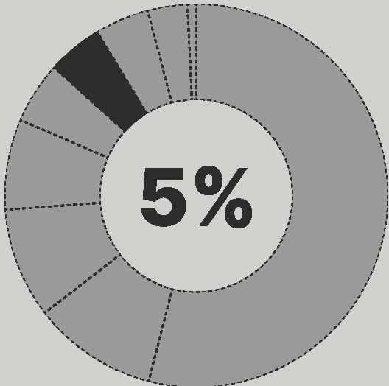

Incidência do questões sobre Escolas Literárias
até o Enem 2025
a Trovadorismo
O Trovadorismo foi o primeiro movimento literário da língua portuguesa, surgido na Idade Média, com textos em forma de cantigas. As obras combinavam poesia e música e se dividiam entre temas religiosos e amorosos, marcados pela idealizas:ão da figura feminina e pela rígida estrutura social da época. E uma literatura feita para ser ouvida, não apenas lida.
1 CONCEITOS-CHAVE
-+ Cantiga de amor
Eu lírico masculino, amor platônico e sofrimento

-+ Cantiga de amigo
Eu lírico feminino, saudade do amado, ambiente natural

-+ Cantiga de escárnio
Crítica indireta, com ironia

-+ Cantiga de maldizer
Crítica direta e ofensiva

-+ Teocentrismo
Deus no centro da vida e da arte
-+ Feudalismo e estrutura medieval
Influência no conteúdo e na linguagem

li Humanismo e Classicismo
O Humanismo e o Classicismo são movimentos que marcam a transição da Idade Média para o Renascimento. O Humanismo valoriza a razão, o ser humano e o conhecimento, rompendo com o teocentrismo medieval. Já o Classicismo retoma os ideais da Antiguidade greco-romana, como equilíbrio, beleza e harmonia.
1 CONCEITOS-CHAVE
-+ Humanismo
Pensamento renascentista, marcando a transição entre Idade Média e Renascimento, com foco na razão e no homem

-+ Classicismo
Inspiração na cultura clássica, busca pela perfeição formal e racionalidade

-+ Medida nova
Versos decassílabos e sonetos

-+ Teocentrismo x Antropocentrismo
Deus no centro x o homem no centro

-+ Francisco de Sá de Miranda
Introdução do soneto em Portugal

-+ Luís de Camões
Síntese entre razão, emoção e ideal clássico

Principais obras:
Os Lusíadas, Dom Quixote e A Divina Comédia

li Quinhentismo
O Quinhentismo é o período da literatura produzida no Brasil no século XVI, com textos ligados à colonização. Divide-se em duas vertentes principais: a literatura de informação (descritiva, com foco nas terras e nos povos indígenas) e a literatura jesuítica (religiosa e pedagógica, voltada para a catequese). O foco está mais no conteúdo histórico e ideológico do que na estética literária.
1 CONCEITOS-CHAVE
-+ Literatura de informação
Descrições das terras, fauna, flora e indígenas

-+ Literatura jesuítica
Catequese, moral cristã, uso pedagógico da linguagem

-+ Padre Anchieta
Principal autor jesuítico

-+ Carta de Pero Vaz de Caminha
Símbolo da literatura de informação

-+ Etnocentrismo
Visão do europeu como centro e superior ao indígena

-+ Função utilitária da literatura
Servir à Coroa e à Igreja
a Barroco
O Barroco foi um movimento literário do século XVII, marcado pelo conflito entre razão e fé, corpo e alma, mundo terreno e espiritual. Os textos têm linguagem rebuscada, uso intenso de figuras de linguagem e forte dualismo. Refletem uma época de crise religiosa, política e cultural, em que o homem se vê dividido entre o pecado e a salvação.
1 CONCEITOS-CHAVE
-+Dualismo
Conflito entre corpo e alma, razão e fé - antítese

-+Cultismo
Jogo de palavras, ênfase na forma - ex: poesia de Gregório de Matos

-+ Conceptismo
Jogo de ideias, argumentação lógica - ex: sermões do Padre Vieira

-+ Figuras de linguagem
Antítese (principal), paradoxo, hipérbole e metáfora
MAPA DE INCID NCIA ENEM LINGUAGENS

-+ Linguagem rebuscada e uso de latinismos

-+ Contexto da Contrarreforma
Igreja tentando reconquistar fiéis após a Reforma

Principais obras:
Poemas de Gregório de Matos e Sermões de Padre Antônio Vieira

li Arcadismo
O Arcadismo foi um movimento literário do século XVIII, influenciado pelo Iluminismo e pela valorização da razão. Os autores buscavam simplicidade, equilíbrio e harmonia com a natureza, em oposição ao exagero barroco. É marcado por uma linguagem clara, idealização da vida no campo e crítica sutil à sociedade urbana.
1 CONCEITOS-CHAVE
-+ Fugere urbem
"Fugir da cidade"

-+ Carpe diem
"Aproveite o dia"

-+ lnutilia truncat
"Corte o que é inútil"

-+Bucolismo
Idealização nostálgica da vida no campo

-+ Idealização da natureza e da mulher

-+ Influência do Iluminismo
Razão, progresso, crítica social moderada

li Romantismo
O Romantismo foi um movimento literário do século XIX que valorizava a emoção, o individualismo, a liberdade criativa e a exaltação da natureza e da pátria. No Brasil, teve grande importância na construção de uma identidade nacional. Seus textos são marcados por subjetividade, idealização do amor e da mulher, além de forte nacionalismo.

1 CONCEITOS-CHAVE
-+ Subjetividade e sentimentalismo
Valorização das emoções

-+ Idealização da mulher, do amor e da natureza

-+ Indianismo e nacionalismo
Índio como herói na 1ª geração

-+ Melancolia e egocentrismo
2ª geração - ultrarromantismo

-+ Crítica social e linguagem mais realista
3ª geração - condoreirismo

li Realismo
O Realismo foi um movimento literário do final do século XIX que rompeu com a idealização romântica e passou a retratar a realidade com objetividade, crítica e racionalidade. As obras realistas analisam o comportamento humano e as relações sociais com profundidade psicológica e visão crítica da sociedade. A linguagem é direta, sem exageros emocionais.
1 CONCEITOS-CHAVE
-+ Objetividade e impessoalidade
Foco na razão, não na emoção

-+ Crítica social e moral
Análise das instituições e comportamentos

-+ Personagens complexos e análise psicológica

-+ Verossimilhança
Aproximação com a realidade

-+ Narrador em terceira pessoa e onisciente
MAPA DE INCID NCIA ENEM LINGUAGENS

li Naturalismo
O Naturalismo é um desdobramento do Realismo, surgido no final do século XIX, com forte influência do determinismo científico. As obras naturalistas retratam o ser humano como produto do meio, da hereditariedade e dos instintos. A linguagem é direta, e os temas costumam ser polêmicos, ligados à marginalidade, violência, sexualidade e crítica social.
1 CONCEITOS-CHAVE
-+ Determinismo
Homem condicionado pelo meio e pela hereditariedade

-+ Animalização das personagens
Redução à condição instintiva

-+ Temas sociais e polêmicos

Principais autores:
Gonçalves Dias, Álvares de Azevedo, Castro Alves
Miséria, violência, racismo, opressão

-+ Impessoalidade e objetividade na narração

-+ Cenários degradantes
Cortiços, prisões, hospitais

Principal autor no Brasil:
Aluísio Azevedo (O Cortiço)

li Parnasianismo
O Parnasianismo foi um movimento literário da segunda metade do século XIX, marcado pela valorização da forma, da estética e do rigor técnico na poesia. Os autores parnasianos buscavam a perfeição formal, com uso de sonetos, rimas ricas e métrica regular, evitando temas sentimentais ou subjetivos. A poesia era vista como arte pela arte, com distanciamento emocional.
1 CONCEITOS-CHAVE
-+ Arte pela arte
Valorização da estética acima do conteúdo

-+ Objetividade e impessoalidade

Principal autor do Brasil:
Machado de Assis (ex.: Dom Casmurro)

-+ Rigor formal
Soneto, métrica, rima

-+ Descrição detalhada e vocabulário erudito

MAPA DE INCID NCIA ENEM LINGUAGENS

-+ Valorização da mitologia e temas clássicos

Principais autores:
Olavo Bilac, Alberto de Oliveira, Raimundo Correia

m
-+ Modernismo - 2ª fase
Maturidade estética, introspecção, crítica social refinada

-+ Pós-modernismo - arte contemporânea
Ruptura de padrões tradicionais e uso de ferramentas tecnológicas, como vídeos e fotografias.

Simbolismo

O Simbolismo foi um movimento literário do final do século XIX que valorizava a subjetividade, a espiritualidade e a sugestão de sentidos. Os poemas simbolistas exploram emoções, sensações e estados da alma por meio de imagens vagas, musicalidade e linguagem sensorial. É uma reação ao racionalismo do Realismo-Parnasianismo.
1 CONCEITOS-CHAVE
-+ Subjetivismo e espiritualidade

-+ Linguagem simbólica e sugestiva
Valorização do que é implícito

-+ Musicalidade e ritmo poético
Aliteração, assonância, métrica livre

-+ Sinestesia
Mistura de sentidos - ex: "voz doce", "cheiro quente"

-+ Misticismo e transcendência

Principais autores:
Cruz e Sousa, Alphonsus de Guimaraens
Ili Pré-Modernismo e Modernismo
O Pré-modernismo foi um período de transição no início do século XX, que ainda mantinha traços de escolas anteriores, mas já antecipava críticas sociais e linguagem mais próxima do cotidiano. Já o Modernismo, iniciado oficialmente em 1922 com a Semana de Arte Moderna, rompeu com as tradições formais, buscando liberdade estética, linguagem coloquial e valorização da cultura brasileira.
1 CONCEITOS-CHAVE
-+ Pré-modernismo
Mistura de estilos, crítica social, regionalismo

-+ Autores pré-modernistas
Lima Barreto, Monteiro Lobato, Euclides da Cunha

-+ Modernismo-1ª fase
Ruptura com o passado, nacionalismo, liberdade formal
m Aplicação Prática
inha mãe achava estudo a coisa mais fina do mundo. Não é.

Autores Modernistas:
Oswald de Andrade, Mário de Andrade, Drummond, Cecília Meireles
A coisa mais fina do mundo é o sentimento. Aquele dia de noite, o pai fazendo serão, ela falou comigo:
"Coitado, até essa hora no serviço pesado." Arrumou pão e café, deixou tacho no fogo com água quente.
Não me falou em amor. Essa palavra de luxo.
PRADO, A. Poesia reunida. São Paulo: Siciliano, 1991.
Um dos procedimentos consagrados pelo Modernismo foi a percepção de um lirismo presente nas cenas e fatos do cotidiano. No poema de Adélia Prado, o eu lírico resgata a poesia desses elementos a partir do(a):
o
reflexão irônica sobre a importância atribuída aos estudos por sua mãe.
o
sentimentalismo, oposto à visão pragmática que reconhecia na mãe.
G olhar comovido sobre seu pai, submetido ao trabalho pesado.
O reconhecimento do amor num gesto de aparente banalidade.
O enfoque nas relações afetivas abafadas pela vida conjugal.

GABARITO: ALTERNATIVA D

MAPA DE INCID NCIA ENEM LINGUAGENS

Vanguardas Europeias
As vanguardas europeias foram movimentos artísticos e literários do início do século XX que romperam com as formas tradicionais de arte. Surgiram em um contexto de guerras, transformações tecnológicas e mudanças sociais, buscando novas maneiras de expressar o mundo moderno. Essas correntes influenciaram profundamente o Modernismo brasileiro.

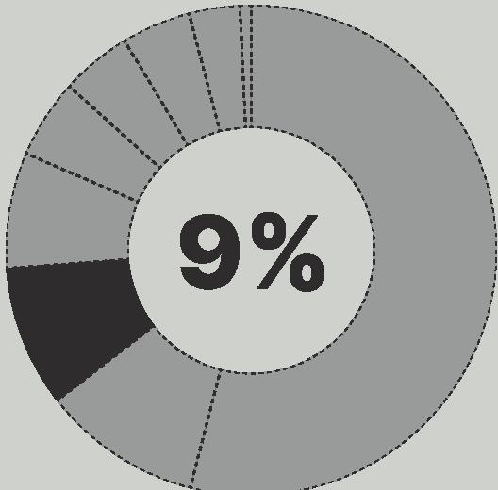

Incidência do questões sobre Vanguardas Europeias
até o Enem 2025
a o que importa
1 CONCEITOS-CHAVE
-+ Impressionismo
Busca capturar a impressão visual da luz e do tempo - transição entre modernismo e vanguardas europeias

-+ Futurismo
Exaltação da tecnologia, velocidade e modernidade

-+ Expressionismo
Valorização da emoção, angústia e subjetividade

-+Cubismo
Fragmentação da forma, múltiplos pontos de vista

-+Dadaísmo
Negação da lógica, arte provocativa e caótica

-+ Surrealismo
Exploração do inconsciente, dos sonhos e da imaginação
-+ Influência no Modernismo brasileiro
Ruptura estética, liberdade formal

li Aplicação Prática

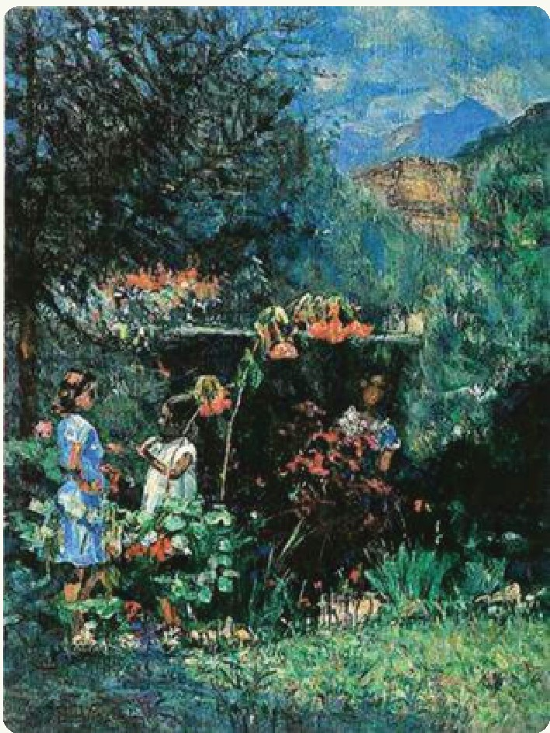
VISCONTI, E. Três meninas no jardim Óleo sobre tela, 81 x 65 cm. Museu Nacional de Belas Artes, Rio de Janeiro, 1935.
Disponível em: www.eliseuvisconti.com.br. Acesso em: 18 set. 2012.
Eliseu D ngelo Visconti (1866-1944) desenvolveu diversas obras no Brasil, com grande influência das escolas europeias.
Em sua pintura Três meninas no jardim, há
o
culto à fluidez e ao progresso, nos moldes do ideário futurista.
o
valorização de formas decompostas, a exemplo do estilo cubista.
G
efeitos fugazes de luz e movimento, que remetem à
estética impressionista.
o
expressão do sonho e do inconsciente, que dialoga com a proposta surrealista.
o
tematização de elementos cotidianos, que resgata modelos de representação da arte realista.

GABARITO: ALTERNATIVA C



MAPA DE INCID NCIA ENEM HISTÓRIA

Sumário

História |  |  |  |  |  |  |  |  |  | 5
 | Antiguidade _ _ _ _ _ _ _ _ _ _ _ _ _ _ _ _ _ _ _ _ _ _ _ _ _ _ _ _ _ |  | _ _ _ _ _ _ _ |  | _ _ _ _ _ _ _ |  | _ _ _ _ _ _ _ _ _ _ _ _ _ _ _ _ _ _ _ _ _ _ _ _ |  | _ _ _ _ _ _ _ _ _ | 6
 | Expansão Marítima e Idade Média |  |  |  |  |  |  |  |  | 7
 | História Moderna |  |  |  |  |  |  |  |  | 8
 | História do Trabalho |  |  |  |  |  |  |  |  | 9
 | História Contemporânea e Século XX |  |  |  |  |  |  |  |  | 12
 | Brasil Colônia |  |  |  |  |  |  |  |  | 13
 | Brasil Império |  |  |  |  |  |  |  |  | 14
 | Brasil república e Século XX no Brasil |  |  |  |  |  |  |  |  | 15

til\ Plataforma Assaad

MAPA DE INCID NCIA ENEM GEOGRAFIA

Sumário

Geografia 16

Geografia Urbana e Demografia _
_ _ _ _
_ _ _ _
_ _ _ _
_ _ _ _
_ _ _ _
_ _ _ _
_ _ _ _
_ _ _ _
_ _ _ _
_ _ _ _ _ 17

Geografia Física _ _ _ _ _ _ _ _ _ _ _ _ _ _ _ _ _ _ _ _ _ _ _ _ _

_ _ _ _ _ _ _

_ _ _ _ _ _ _

_ _ _ _ _ _ _

_ _ _ _ _ _ _

_ _ _ _ _ _ _

_ _ _ _ _ _ _ _ 18

Climatologia 20
Geografia Econômica 21
Impactos Ambientais 22
Geografia Agrária 23
Geopolítica 24


lataforma Assaad

MAPA DE INCID NCIA ENEM FILOSOFIA

Sumário

Filosofia
25
Filosofia Pré-Socrática 26
Filosofia clássica 27
Filosofia moderna 28
Filosofia religiosa 29
Iluminismo 30
Ética e moral 31
Política 32
Existencialismo 33
Filosofia da Ciência 34

til\ Plataforma Assaad

MAPA DE INCID NCIA ENEM SOCIOLOGIA

Sumário

Sociologia _
_ _ _ _ _ _

_ _ _ _ _ _ _ _ _ _ _ _ _ _ _ _ _

_ _ _ _

_ _ _ _ _ _ _ _ _ _ _ _ _ _ _ _ _ _ _

_ _ _ _

_ _ _ _ _ _ _ _ _ _ _ _ _ _ _ _ _ _ _ _ _ _ _ _ 35

Sociólogos clássicos 36
Cultura e identidade 37
Desigualdade social 38
Sociologia do trabalho 39
Movimentos sociais 40
Política e democracia 41
Preconceito social e científico 42
Globalização e consumo 43
Indústria cultural e influência 44
Problemas sociais urbanos 45


lataforma Assaad

HISTÓRIA MAPA DE INCID NCIA ENEM

História
No ENEM, a História é trabalhada de forma crítica e contextualizada, exigindo a análise de processos históricos, relações de poder e transformações sociais ao longo do tempo. Este mapeamento estratégico destaca os temas mais recorrentes na prova, mostrando que compreender continuidades, rupturas e diferentes interpretações do passado é essencial para interpretar fontes históricas e alcançar um alto desempenho.

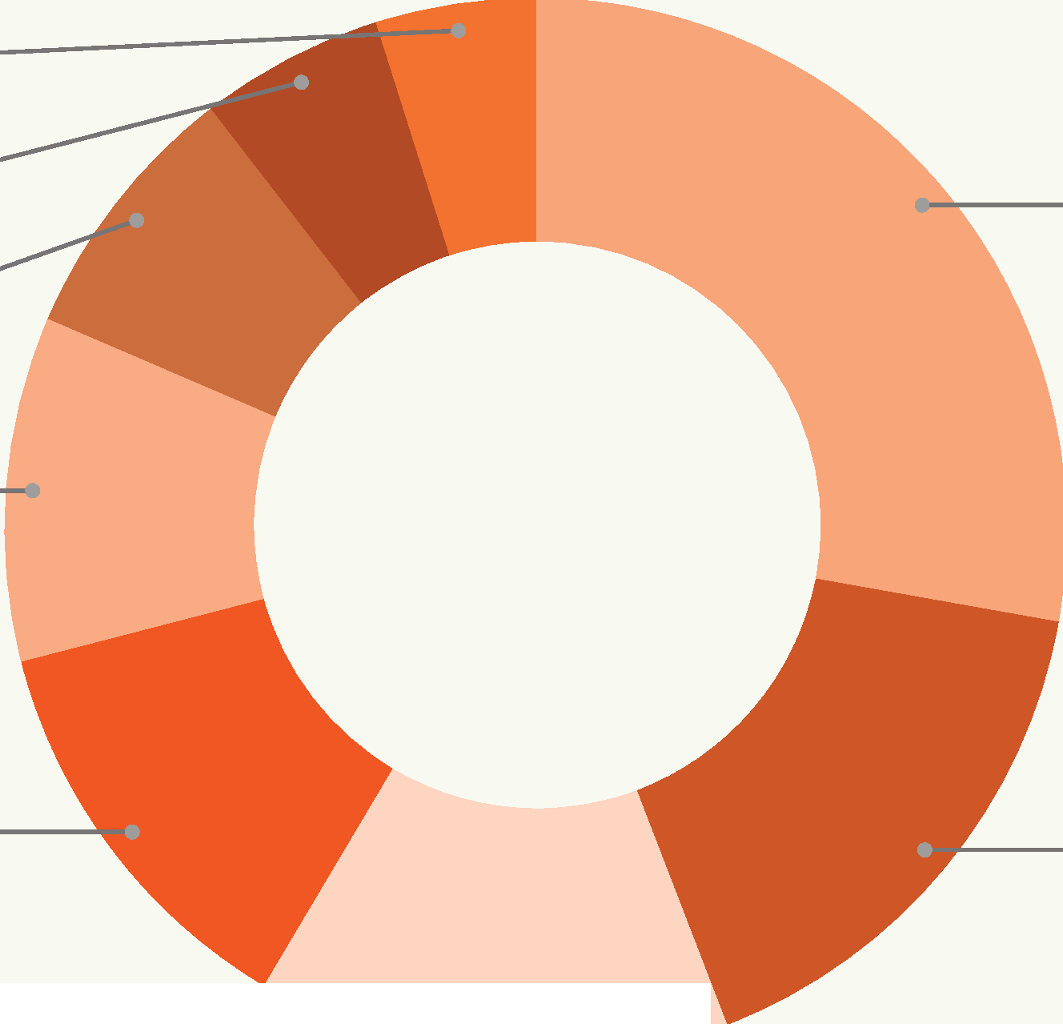
História do Trabalho
4,9%
Antiguidade
5,6%
História rvloderna
8,1%
Brasil República
27,8%
Idade Contemporânea
10,5%
Expansão Marítima e Idade Media
12,4%
Brasil Colônia
16,3%
Brasil Império
14,4%
•

MAPA DE INCID NCIA ENEM HISTÓRIA

Antiguidade

A Antiguidade é o período histórico que vai do surgimento da escrita (cerca de 4.000 a.C.) até a queda do Império Romano do Ocidente (476 d.C.). Envolve o estudo das primeiras grandes civilizações, como Egito, Mesopotâmia, Grécia e Roma, e suas contribuições políticas, religiosas, sociais e culturais. Conhecer esse período é entender as bases do mundo ocidental: a escrita, o direito, a filosofia, a democracia e o império.

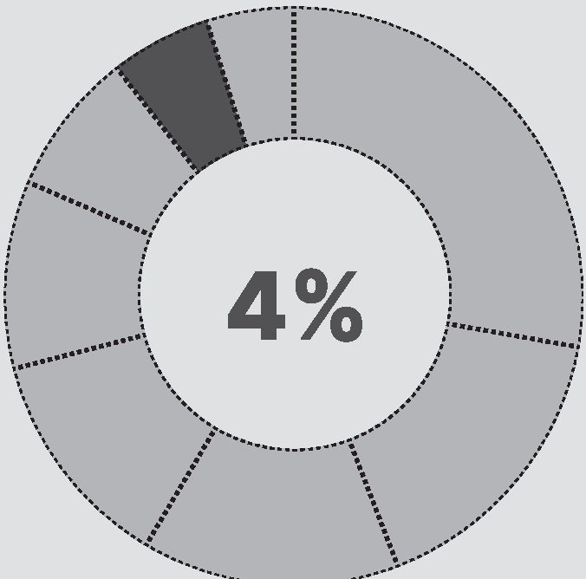
li Aplicação Prática
Ao abrigo do teto, sua jornada de fé começava na sala de jantar. Na pequena célula cristã, dividia-se a refeição e durante elas os crentes conversavam, rezavam e liam cartas de correligionários residentes em locais diferentes do Império Romano (século li da Era Cristã). Esse ambiente garantia peculiar apoio emocional às experiências intensamente individuais que abrigava.

Um motivo que explica a ambientação da prática descrita no texto encontra-se no(a)
o

Incidência de questões sobre Antiguidade até o Enem 2025
a Conceitos-chave
Civilizações hidráulicas:
Egito e Mesopotâmia - agricultura e religião centralizada

Cidade-estado grega:
pólis, cidadania, democracia em Atenas, militarismo em Esparta, politeísmo

Filosofia grega:
Sócrates, Platão e Aristóteles

Helenismo:
expansão da cultura grega e fusão cultural entre diferentes regiões do mundo

Império Romano:
expansão, direito romano, escravidão e crise

Cristianismo e perseguições:
até a oficialização no Império Romano

Queda de Roma e transição para a Idade Média
regra judaica, que pregava a superioridade espiritual dos cultos das sinagogas.
moralismo da legislação, que dificultava as reuniões abertas da juventude livre.
o
e
adesão do patriciado, que subvertia o conceito original dos valores estrangeiros.
G
decisão política, que censurava as manifestações públicas da doutrina dissidente.
o
violência senhorial, que impunha a desestruturação forçada das famílias escravas.

GABARITO: LETRA D

HISTÓRIA MAPA DE INCID NCIA ENEM

Expansão marítima e Idade Média
A Idade Média (séculos V a XV) foi marcada pela descentralização do poder (feudalismo), forte influência da Igreja Católica e uma economia baseada na agricultura. Já a Expansão Marítima, que marca a transição da Idade Média para a Idade Moderna, foi o movimento liderado por Portugal e Espanha para encontrar novas rotas comerciais, impulsionado pelo desejo de lucro, expansão da fé e dominação territorial. Juntos, esses temas explicam as transformações que levaram ao mundo moderno.



·····-·····,···,··,···..

\ 7% j f
_-:: ,//

Incidência de questões sobre Expansão Marítima e Idade Média até o Enem 2025

li Conceitos-chave
1 Alta idade média
-+ Formação das monarquias nacionais:
centralização do poder

-+ Início do mercantilismo:
práticas econômica que impulsionaram a Expansão Marítima

-+ Tratado de Tordesilhas:
divisão do mundo entre Portugal e Espanha

li Aplicação Prática
Os séculos XV e XVI, quando se vão desmoronando as estruturas socioeconômicas da Idade Média perante os novos imperativos da Época moderna, constituem um momento­ chave na história florestal de toda a Europa Ocidental. Abre-se, genericamente, um longo período de "crise florestal", que se manifesta com acuidade nos países onde mais se desenvolvem as atividades industriais e comerciais. As necessidades em produtos lenhosos aumentam drasticamente com o crescimento do consumo nos mercados urbanos e nas regiões onde progridem a metalurgia e a construção naval, além da sua utilização na vida quotidiana de toda a população.

-+ Feudalismo:
relações de suserania e vassalagem, economia agrária,

Revista da Fc.cu1dc.ae de Letras
portuguesa. Geografia, n. 1, 1986 (adaptado).

servidão

-+ Fortalecimento da Igreja Católica:
exercendo grande influência na política e na cultura

1 Baixa Idade Média
-+ Papel da Igreja Católica:
unificadora, fiadora das grandes navegações e política

-+ Crise do século XIV:
fome, peste e guerras

-+ Papel da Igreja Católica:
unificadora, fiadora das grandes navegações e política
Qual acontecimento do período contribuiu diretamente para o agravamento da situação descrita?
O O processo de expansão marítima.
O A eclosão do renascimento cultural.
e
A concretização da centralização política.
G O movimento de reformas religiosas.
O A manutenção do sistema feudal.

GABARITO: LETRA A

MAPA DE INCID NCIA ENEM HISTÓRIA

História moderna
A História Moderna vai do século XV ao final do século XVIII e marca a transição do feudalismo para o capitalismo. A transição da Idade Média para a História Moderna foi marcada pela queda de Constantinopla. É um período de profundas transformações políticas, econômicas, científicas e culturais, como a consolidação das monarquias absolutistas, o surgimento do Estado moderno, a Reforma Protestante, o avanço do mercantilismo e a Revolução Científica. Esse período lança as bases do mundo contemporâneo, com destaque para a razão, o lucro e a centralização do poder.



//\

-+ Iluminismo:
no final do período moderno - ideias que influenciaram as revoluções do século XVIII, marcando o início da história contemporânea

\:................\
10%

..:················.·!
li Aplicação Prática

\
······...
.,_ _:·_•._·.·- ///

Desde o mundo antigo e sua filosofia, que o trabalho tem sido compreendido como expressão de vida e degradação, criação e infelicidade, atividade vital e escravidão, felicidade social e servidão. Trabalho e fadiga. Na Modernidade, sob o comando do mundo da mercadoria e do dinheiro, a prevalência do negócio (negar o ócio) veio sepultar o império do repouso, da
',,/-

Incidência de questões sobre História Moderna até o
Enem 2025

li Conceitos-chave
-+ Absolutismo:
poder centralizado nas mãos do rei; teorias como o direito divino

-+ Reforma e Contrarreforma
divisão do cristianismo e resposta da Igreja Católica

-+ Mercantilismo:
economia baseada em metalismo, balança comercial favorável e colonialismo

-+ Colonialismo europeu:
exploração da América, África e Ásia

-+ Revolução Científica:
quebra de dogmas, valorização da razão, nomes como Galileu e Newton
folga e da preguiça, criando uma ética positiva do trabalho.
--- ..... II .... ... ... """' ... o..i - T_ ................. ., .......... 1 lo ....,_ AI
J. P. (Org)
Por uma soc1olog1a do século XX Suo PeJlo· Annab1ume, 2007
(adaptado)

O processo de ressignificação do trabalho nas sociedades modernas teve início a partir do surgimento de uma nova mentalidade, influenciada pela
o
reforma higienista, que combateu o caráter excessivo e insalubre do trabalho fabril.
o
reforma Protestante, que expressou a importância das atividades laborais no mundo secularizado.
e
força do sindicalismo, que emergiu no esteio do anarquismo reivindicando direitos trabalhistas.
G
participação das mulheres em movimentos sociais, defendendo o direito ao trabalho.
o
visão do catolicismo, que, desde a Idade Média, defendia a dignidade do trabalho e do lucro.

GABARITO: LETRA B

HISTÓRIA MAPA DE INCID NCIA ENEM

História do Trabalho
A história do trabalho analisa como as formas de produzir, se organizar e sobreviver mudaram ao longo do tempo. Desde o trabalho servil no feudalismo, passando pelo trabalho escravizado na colonização, até o trabalho assalariado da Revolução Industrial, esse tema mostra como o trabalho sempre esteve ligado às relações de poder, exploração e transformação social. Entender essa evolução é essencial para refletir sobre desigualdade, direitos e organização do mundo do trabalho hoje.

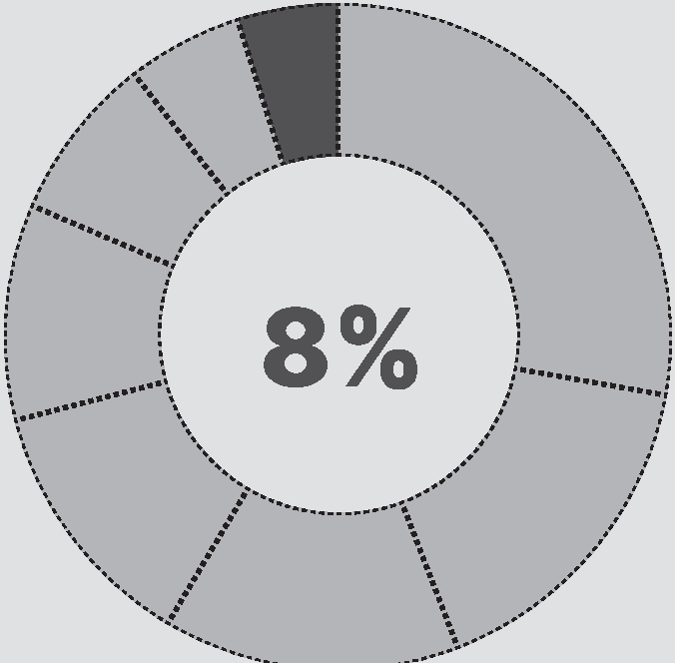
-+ Iluminismo:
no final do período moderno - ideias que influenciaram as revoluções do século XVIII, marcando o início da história contemporânea

-+ Consequências da escravidão: desigualdade, exclusão social, racismo estrutural

Incidência de questões sobre História do Trabalho até o Enem 2025

li A Escravidão e suas Estruturas:
A escravidão foi um sistema de trabalho forçado baseado na propriedade de seres humanos, sustentado por violência, racismo e interesses econômicos. No Brasil, foi a base da economia colonial por mais de 300 anos, marcada por estruturas que naturalizavam a exploração e excluíam os escravizados da cidadania. Compreender essas estruturas é essencial para entender o racismo estrutural e as desigualdades que ainda persistem.
-+ Escravidão contemporânea:
trabalho análogo à escravidão, com restrições de liberdade

li A Abolição e o Pós-Abolição:
A abolição da escravidão aconteceu em diferentes momentos ao redor do mundo, impulsionada por revoltas de pessoas escravizadas, pressões políticas, mudanças econômicas e ideais iluministas. Países como Haiti (1794), Reino Unido (1833), Estados Unidos (1865) e Brasil (1888) aboliram a escravidão formalmente, mas mantiveram estruturas de exclusão social, racial e econômica. O pós-abolição, em quase todos os casos, foi marcado pela ausência de políticas reparatórias e pela continuidade do racismo institucional.

-+ Abolicionismo atlântico:
movimento internacional contra a escravidão no século XIX

-+ Escravidão africana no Brasil:
tráfico negreiro, engenhos, trabalho forçado -+ Revolução do Haiti:
única revolução liderada por escravizados bem-sucedida

-+ Racismo como justificativa ideológica:
desumanização dos africanos -+ Leis de emancipação:
(Inglaterra, 1833) e 13ª Emenda (EUA, 1865)

-+ Resistência escrava:
quilombos, cultura, religião, revoltas -+ Lei Áurea (Brasil, 1888) Lei Áurea (Brasil, 1888) e
ausência de políticas de integração

-+ Abolicionismo e Lei Áurea:
movimento político e social; limites da abolição

-+ Racismo pós-abolição:
leis segregacionistas como as Leis Jim Crow nos EUA

-+ Consequências globais:
exclusão, resistência negra, movimentos por reparação e igualdade

Imigração e a Formação da Classe Operária:
li

A formação da classe operária está ligada ao avanço da industrialização, que exigiu mão de obra em larga escala nas cidades. Nos séculos XIX e XX, milhões de imigrantes foram atraídos por promessas de trabalho em países industrializados ou em processo de modernização, como o Brasil. Essas populações passaram a ocupar posições precárias nas fábricas, enfrentando jornadas exaustivas, baixos salários_ e condições insalubres - e foram fundamentais na construçao das lutas por direitos trabalhistas.
1 CONCEITOS-CHAVE
-+ Industrialização e urbanização:
criação do operariado nas cidades

-+ Imigração europeia:
incentivada para suprir mão de obra nas Américas e evitar revoltas negras pós-abolição

-+ Condições de trabalho:
jornadas longas, baixos salários, insalubridade

-+ Lutas operárias:
sindicatos, greves, greves gerais - como no Brasil em
1917

-+Xenofobia e exclusão social:
preconceito contra imigrantes e trabalhadores pobres

-+ Leis trabalhistas e direitos sociais:
conquistas progressivas, como jornada de 8h e salário mínimo
MAPA DE INCID NCIA ENEM HISTÓRIA

Transformações no undo do Trabalho Contemporaneo:
a
Esse conteúdo trata das alterações causadas pelas atividades humanas no meio ambiente. Inclui poluição, desmatamento, mudanças climáticas, descarte de resíduos e perda de biodiversidade
1 CONCEITOS-CHAVE
-+ Eutrofização:
Excesso de nutrientes (N e P de esgoto e fertilizantes) -+
proliferação de algas7 bloqueio de luz7 morte de plantas7 decomposição 7 consumo de 027 morte de peixes.

-+ Magnificação Trófica e Bioacumulação: Compostos tóxicos não biodegradáveis (como agrotóxicos e mercúrio) se acumulam e aumentam na cadeia alimentar - maior nos predadores do topo.

-+ Efeito Estufa vs. Aquecimento Global:
O efeito estufa é natural; o problema é sua intensificação por atividades humanas.

-+ Chuva Ácida:
Formada por óxidos de enxofre (SOx) e nitrogênio (NOx) na atmosfera, que reagem com a água.

-+Buraco na Camada de Ozônio:
Causado por CFCs; aumenta a radiação UV na superfície.

-+Desmatamento/Queimadas:
Provocam perda de biodiversidade, erosão e alterações nos ciclos naturais.

-+Espécies Exóticas Invasoras:
Sem predadores naturais, competem com espécies nativas e podem levá-las à extinção.

-+Biorremediação:
Uso de organismos vivos para limpar áreas contaminadas
- solução ecológica.

-+Corredores Ecológicos:
Faixas de vegetação que conectam fragmentos florestais, permitindo circulação de espécies e genes.

HISTÓRIA MAPA DE INCID NCIA ENEM

li Aplicação Prática
Foi relevante uma lei aprovada pelo velho Parlamento, que sancionou legalmente a oposição entre proletariado e burguesia, com esta elevada à categoria de classe dominante. A lei em questão, aprovada em 1824, anulava todas as disposições precedentes que, até então, proibiam aos operários associar-se para a defesa de seus interesses. Os operários conquistaram assim um direito que, até esta data, era um privilégio reservado à aristocracia e à burguesia: a liberdade de associação.

ENGELS, F. A situação da classe trabalhadora na Inglaterra. São Paulo: Boitempo, 2008 (adaptado).
A conquista do direito mencionado no texto possibilitou aos trabalhadores a constituição de:
O instituições de cultura. O corporações de ofício. e juntas comerciais.
Q organizações sindicais.
O cooperativas manufatureiras.
GABARITO: LETRA D

a CLIQUE AQUI PARA VER A RESOLUÇÃO

MAPA DE INCID NCIA ENEM HISTÓRIA

História Contemporânea e Século XX
A História Contemporânea compreende os eventos a partir da Revolução Francesa (1789) até os dias atuais, com foco especial no século XX - marcado por guerras mundiais, regimes totalitários, avanços tecnológicos, lutas sociais e transformações culturais. Esse período inclui a ascensão e queda de impérios, a Guerra Fria, a globalização e a luta por direitos civis. Estudar esse tema é entender as raízes dos conflitos e desafios do mundo atual.

/'<:_\ i
li Aplicação Prática

··......,.....L......
.l .... .................
./ ..·..·
,

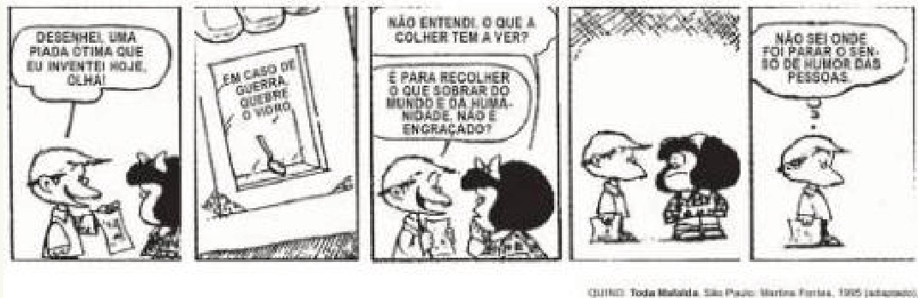
..\

10% )_............}...

..........................:._,_:_.:_ _.:.:=_.. _·_·_·_··-· -;:/ ///
...\............
Incidência de questões sobre História Contemporânea e Século XX até o Enem 2025
a Conceitos-chave
-+ Primeira e Segunda Guerras Mundiais
Causas, consequências e tratados

Nos quadrinhos, faz-se referência a um evento que correspondia a um dos grandes medos da população mundial no período da Guerra Fria. Durante esse período, a possibilidade de ocorrência desse evento era grande em função do(a):
O acirramento da rivalidade Norte-Sul.
O intensificação da corrida armamentista. ocorrência de crises econômicas globais.
e
G emergência de novas potências mundiais.
O aprofundamento de desigualdades sociais.

-+ Nazismo, fascismo e totalitarismos
Características e propaganda GABARITO: LETRA B

-+ Guerra Fria
EUA x URSS, blocos, conflitos indiretos e fim do socialismo soviético

-+ Descolonização da África e da Ásia
Independência e neocolonialismo

-+ Globalização e mundo contemporâneo
Avanços, exclusões, crises ambientais e econômicas

HISTÓRIA MAPA DE INCID NCIA ENEM

Brasil Colônia
O Brasil Colônia (1500-1822) foi o período em que o território brasileiro esteve sob domínio de Portugal, com uma economia voltada à exploração de recursos naturais e à exportação de produtos como pau-brasil, açúcar, ouro e café. A estrutura colonial se baseava na grande propriedade, no trabalho escravizado e na concentração de poder nas mãos de poucos. Esse modelo gerou desigualdades profundas que influenciam a sociedade brasileira até hoje.

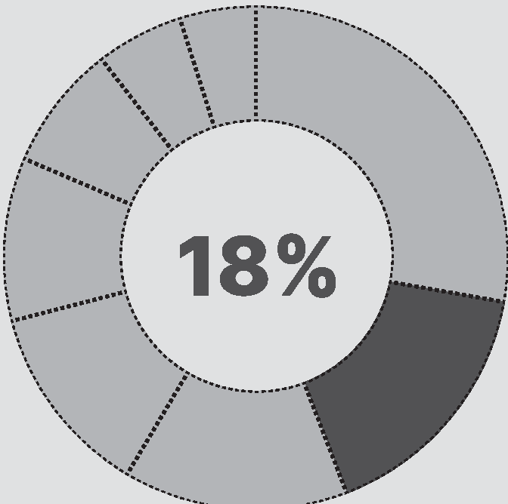
li Aplicação Prática

Incidência de questões sobre Brasil Colônia até o Enem 2025
a Conceitos-chave
-+ Pacto colonial
Relação de dependência econômica entre colônia e metrópole
Superar a história da escravidão como principal marca da trajetória do negro no país tem sido uma tônica daqueles que se dedicam a pesquisar as heranças de origem afro à cultura brasileira. A esse esforço de reconstrução da própria história do país, alia-se agora a criação da plataforma digital Ancestralidades. "A história do negro no Brasil vai continuar sendo contada, e cada passo que a gente dá para trás é um passo que a gente avança", diz Márcio Black, idealizador da plataforma, sobre o estudo de figuras ainda encobertas pela perspectiva histórica imposta pelos colonizadores da América.
FIORATI, G. Projeto joga luz sobre negros e revê perspectiva histórica Disponivel em: www1.folha.uol.com.br. Acesso em: 10 nov. 2021 (adaptado)

Em relação ao conhecimento sobre a formação cultural brasileira, iniciativas como a descrita no texto favorecem o(a) O recuperação do tradicionalismo.
O estímulo ao antropocentrismo. reforço do etnocentrismo.
e
G resgate do teocentrismo.
O crítica ao eurocentrismo.

-+ Economia açucareira
Plantation, mão de obra escravizada, engenhos

-+ Ciclo do ouro
Minas Gerais, interiorização, controle da Coroa

-+ Estrutura social colonial
Senhores de engenho, escravizados, mestiçagem

-+ Administração colonial
Capitanias hereditárias, governo-geral

-+ Movimentos de resistência
Quilombos, revoltas nativistas e emancipacionistas
GABARITO: LETRA E

a CLIQUE AQUI PARA VER A RESOLUÇÃO

MAPA DE INCID NCIA ENEM HISTÓRIA

Brasil Império
O Brasil Império (1822-1889) começou com a independência política de Portugal e foi marcado por tentativas de consolidação do Estado nacional, conflitos internos, manutenção da escravidão e centralização do poder nas mãos do imperador. Dividido em Primeiro Reinado, Período Regencial e Segundo Reinado, esse período revela as contradições entre liberdade e autoritarismo, e entre modernização econômica e exclusão social.

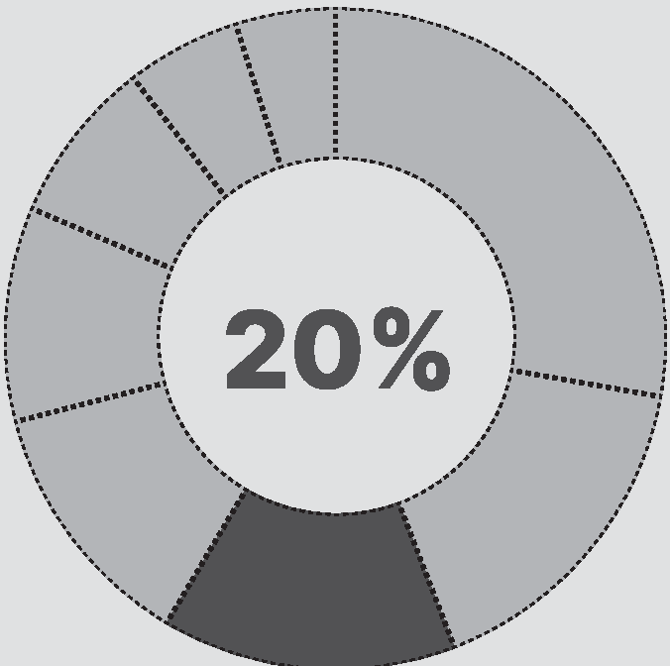
li Aplicação Prática

Incidência de questões sobre Brasil Império até o Enem 2025
a Conceitos-chave
-+ Independência do Brasil (1822)
E manutenção da estrutura escravista

A Regência iria enfrentar uma série de rebeliões nas províncias, marcadas pela reação das elites locais contra o centralismo monárquico levado a efeito pelos interesses dos setores ligados ao café da Corte, como a Cabanagem, no Pará, a Balaiada, no Maranhão, e a Sabinada, na Bahia. Mas, de todas elas, a Revolução Farroupilha era aquela que mais preocuparia, não só pela sua longa duração como pela sua situação fronteiriça da província do Rio Grande, tradicionalmente a garantidora dos limites e dos interesses antes lusitanos e agora nacionais do Prata.
PESAVENTO, S. J. Farrapos com a faca na bota. ln: FIGUEIREDO, L. História do Brasil para ocupados. Rio de Janeiro: Casa da Palavra, 2013.
A característica regional que levou uma das revoltas citadas a ser mais preocupante para o governo central era a
O autonomia bélica local.
O coesão ideológica radical. liderança política situacionista.
e
G produção econômica exportadora.
O localização geográfica estratégica.

-+ Primeiro Reinado
Centralização, Constituição de 1824, abdicação de Dom Pedro 1

-+ Período Regencial
Revoltas regionais, disputa entre centralização e descentralização

-+ Segundo Reinado
Café, parlamentarismo às avessas, crescimento econômico

-+ Guerra do Paraguai
Consolidação do Exército e crise do Império

-+ Abolição da escravidão (1888)

-+ Queda da monarquia (1889)
GABARITO: LETRA E

HISTÓRIA MAPA DE INCID NCIA ENEM

Brasil república e Século XX no Brasil
A República no Brasil começou em 1889 com a queda da monarquia e atravessou fases marcadas por disputas políticas, golpes, ditaduras e avanços sociais. No século XX, o país passou por ciclos de modernização, urbanização, industrialização e autoritarismo, com destaque para a Era Vargas, a Ditadura Militar (1964-1985) e a redemocratização. Estudar esse período é essencial para entender a formação da política brasileira atual e os desafios históricos da democracia no país.

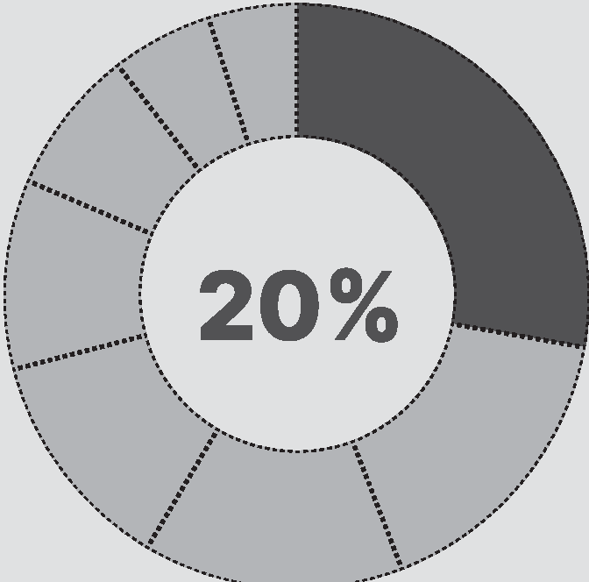

Incidência de questões sobre Brasil república e Século XX no Brasil até o Enem 2025
a Conceitos-chave
-+ Proclamação da República (1889)
li Aplicação Prática
O Golpe Militar de 1964 foi implacável no combate ao que restava das Ligas Camponesas, generalizadas na década anterior. No entanto, em relação aos sindicatos, sua atitude foi ambígua. Por meio de acordos com os Estados Unidos, foram concebidos centros sindicais e cursos de liderança com base em princípios conservadores e ministrados por membros da Igreja Católica.
DEL PRIORE, M.; VENÂNCIO, R. Uma história da vida rural no Brasil. Rio de Janeiro:
Ediouro, 2006 (adaptado).
Os sindicatos rurais foram tratados da forma descrita no texto porque o governo pretendia utilizá-los para
O controlar as tensões políticas.
O limitar a legislação trabalhista. e divulgar o programa populista. G regularizar a propriedade da terra.
O estimular a oferta de mão de obra.
GABARITO: LETRA A

-+ República Velha
Política do café com leite, coronelismo

-+ Era Vargas (1930-1945)
Centralização do poder, estímulo à industrialização, criação das leis trabalhistas e uso de propaganda; combina avanços sociais com autoritarismo, especialmente no Estado Novo (1937-1945)

-+ Golpe de 1964 e Ditadura Militar
Al-5, censura, repressão, milagre econômico, Diretas Já

-+ Redemocratização
Constituição de 1988, eleições diretas, movimentos sociais

-+ Avanços e contradições sociais no século XX
Industrialização, urbanização, desigualdade

GEOGRAFIA MAPA DE INCID NCIA ENEM

Geografia
No ENEM, a Geografia é abordada de maneira crítica e integrada ao cotidiano, analisando as relações entre sociedade e natureza em diferentes escalas. Este mapeamento estratégico reúne os temas mais cobrados na prova, mostrando que compreender os processos econômicos, ambientais e geopolíticos, bem como a leitura de mapas, gráficos e paisagens, é fundamental para interpretar problemas contemporâneos e alcançar um alto desempenho.

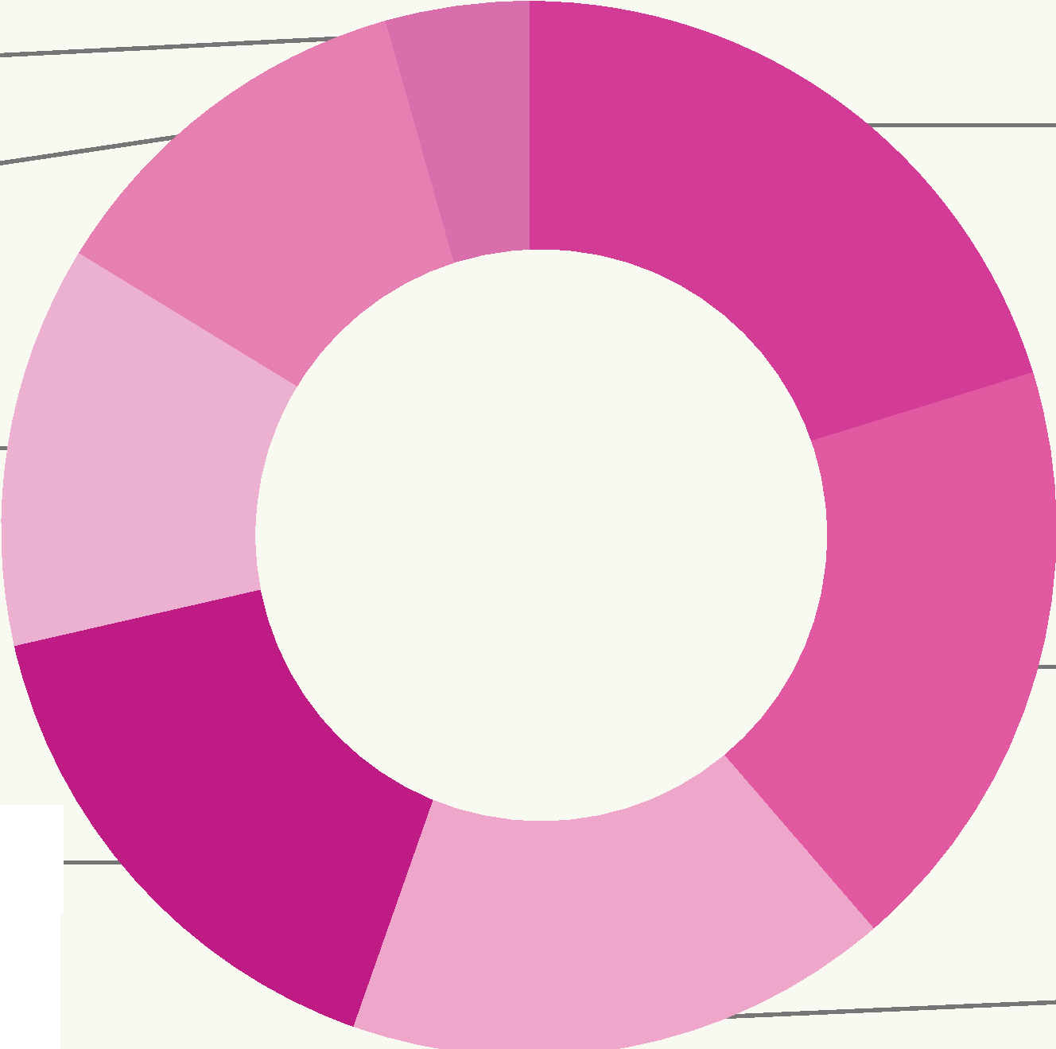
Climatologia
4,4%
Geopolítica
11,9%
lmpactos Ambientais
20,2%
Geografia Física
12,3%
Geografia Econômica
18,5%
Geografia Urbana e Demografia
16,0%
Geografia Agrária
16,7%

MAPA DE INCID NCIA ENEM GEOGRAFIA

Geografia Urbana e demografia
Estuda a dinâmica das cidades, seu crescimento, estrutura e os impactos sociais e ambientais desse processo. No ENEM, aparece ligada a desigualdade urbana, mobilidade, saneamento, habitação e questões demográficas.

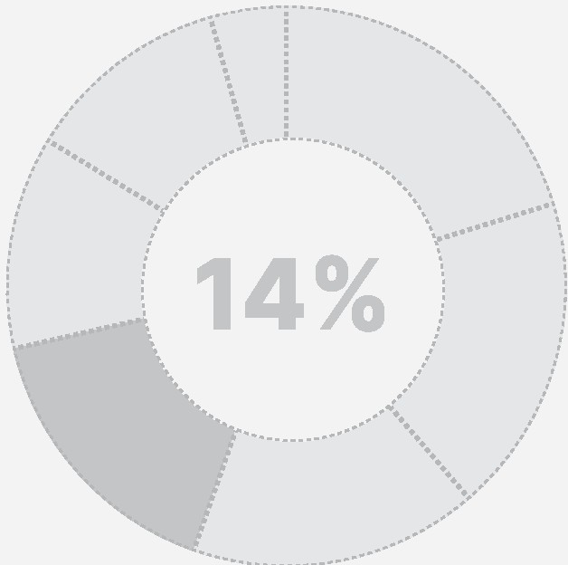

Incidência de questões sobre Geografia Urbana e demografia até o Enem 2025
li Conceitos-Chave
-+ Densidade demográfica
Relação entre a população e a área ocupada (habitantes por km²).

-+ Indicadores demográficos
Dados que revelam o perfil da população de uma reg1ao (taxas de natalidade, mortalidade, expectativa de vida).

-+ Crescimento vegetativo
Diferença entre a taxa de natalidade e a taxa de mortalidade. Indica se a população de uma região está se expandindo ou diminuindo.

-+ Teorias demográficas
Malthusiana, Neomalthusiana, Reformista e Ecomalthusiana.

-+ Pirâmides demográficas
Gráficos que mostram a estrutura etária e de gênero de uma população; países desenvolvidos têm base estreita e topo largo, os subdesenvolvidos têm base larga e topo estreito.

-+ Transição demográfica
Processo de mudança nas taxas de natalidade e mortalidade ao longo do tempo.
Crescimento da população urbana em relação à rural.

Migração do campo para as cidades, geralmente por busca de melhores condições de vida.

Concentração exagerada da população e atividades em poucas cidades, gerando problemas estruturais.

Divisão das áreas urbanas segundo critérios socioeconômicos (ricos em áreas valorizadas, pobres em periferias).

Aplicação Prática

Macrocefalia urbana pode ser entendida como a massiva concentração das atividades econômicas em algumas metrópoles que propicia o desencadeamento de processos descompassados: redirecionamento e convergência de fluxos migratórios, déficit no número de empregos, ocupação desordenada de determinadas regiões da cidade e estigmatização de estratos sociais, que comprometem substancialmente a segurança pública urbana.
SANTOS, M. O espaço dividido: os dois circuitos da economia urbana dos países
subdesenvolvidos. São Paulo: Edusp, 2004.

O processo de concentração espacial apresentado foi estimulado por qual fator geográfico?
Limitação da área ocupada. Êxodo da população do campo. Ampliação do risco habitacional.
Deficiência do transporte alternativo. Crescimento da taxa de fecundidade.

GABARIT LETRA B

GEOGRAFIA MAPA DE INCIDÊNCIA ENEM

Geografia física
A Geografia física estuda os fenômenos naturais que moldam a estrutura interna e a superfície da Terra. No ENEM, o foco está em entender processos geológicos como tectonismo, formação do relevo e o ciclo das rochas. Esses conhecimentos explicam a origem de montanhas, terremotos, vulcões e outras dinâmicas do planeta.

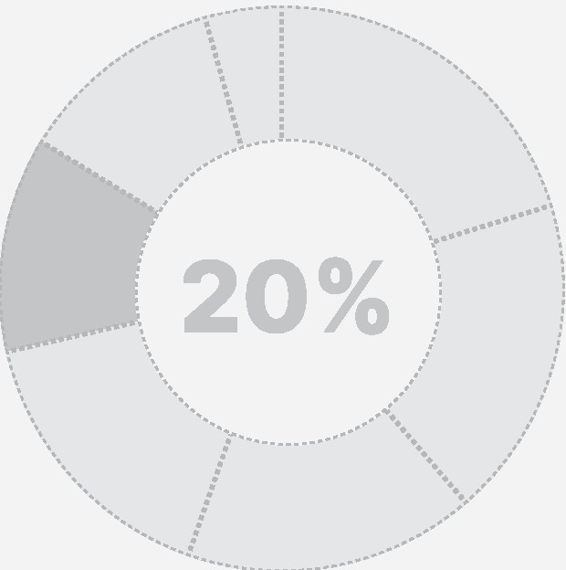

Incidência de questões sobre Geografia física até o Enem
2025
li Cartografia
Ramo da geografia que representa o espaço por meio de mapas. Envolve leitura e interpretação de escalas (proporção entre o real e o mapa), coordenadas geográficas (sistema de localização por latitude e longitude) e projeções cartográficas (formas de representar o globo terrestre em superfícies planas). Essencial para entender localização, distâncias e orientação espacial.
li Geologia
Estuda a estrutura interna da Terra (crosta, manto e núcleo) e os materiais que a compõem. Analisa também a origem e transformação dos minerais e rochas, além dos processos que ocorrem no interior do planeta. Fornece a base para compreender terremotos, vulcanismo e formação de relevo.
li Tectonismo
Explica os movimentos das placas tectônicas que formam a crosta terrestre. Esses movimentos dão origem a montanhas, cordilheiras, terremotos e vulcões. Pode ocorrer de forma convergente (placas colidem), divergente (placas se afastam) ou transformante (placas deslizam lateralmente).

Ciclo das rochas, intemperismo e erosão
O ciclo das rochas descreve como elas se transformam entre três tipos: ígneas (formadas por resfriamento do magma), sedimentares (formadas por acúmulo de sedimentos) e metamórficas (alteradas por pressão e temperatura). O intemperismo é a decomposição ou desagregação das rochas por ação da água, temperatura, vento e seres vivos. Já a erosão é o transporte desses materiais, moldando a superfície da Terra.
a
li Eras geológicas
Dividem a história da Terra em grandes períodos marcados por eventos geológicos e biológicos importantes, como a formação dos continentes, surgimento da vida e extinções em massa. São quatro principais: Pré-Cambriana, Paleozoica, Mesozoica e Cenozoica.
li Relevos
São as formas da superfície terrestre, classificadas em planaltos (áreas elevadas com erosão), planícies (áreas baixas com deposição) e depressões (áreas rebaixadas). Sua formação depende da atuação conjunta de forças internas (como tectonismo) e externas (como intemperismo e erosão). O relevo influencia ocupações humanas, agricultura e uso do solo.

1 Conceitos-chave
-+ Escalas cartográficas
Relação entre mapa e realidade

-+ Coordenadas geográficas
Latitude e longitude

-+ Tipos de rochas
Ígneas, sedimentares, metamórficas

-+ Tectônica de placas
Movimentos da crosta terrestre

MAPA DE INCID NCIA ENEM GEOGRAFIA

Desgaste das rochas

Transporte de sedimentos

erra
Crosta, manto, núcleo

Divisões do tempo geológico da Terra

Planaltos, planícies, depressões

Bacias sedimentares, escudos cristalinos

Aplicação Prática

A cordilheira do Himalaia tem mais de 50 milhões de anos., sendo classificada como a maior cordilheira do planeta. Originário da língua sânscrito, comum na região, seu nome quer dizer "morada da neve". É possível encontrar nessa cordilheira as quinze maiores montanhas do mundo. Ao todo, existem mais de cem picos, que contam com altitudes bem maiores que 7 000 m. O Everest, considerado o ponto mais alto da Terra, tem nada menos que 8 848 m de altitude, e continua crescendo, aproximadamente, 0,8 mm a cada ano.
Disponível em: https://meioambiente.culturamix.com. Acesso em: 12 nov. 2021 (adaptado).
Qual dinâmica natural é responsável pelo fenômeno apresentado?

Derrame de lava vulcânica. Encontro de placas tectônicas. Ação do intemperismo químico. Sedimentação de erosão eólica. Derretimento de geleiras glaciais.

GABARIT LETRA B

GEOGRAFIA MAPA DE INCIDÊNCIA ENEM

Climatologia
A climatologia estuda o comportamento do clima e seus elementos ao longo do tempo. No ENEM, foca-se na identificação dos tipos climáticos, na leitura de gráficos e na análise de fenômenos como massas de ar, chuvas e temperaturas. Essenciais para entender a relação entre clima, paisagens e atividades humanas.

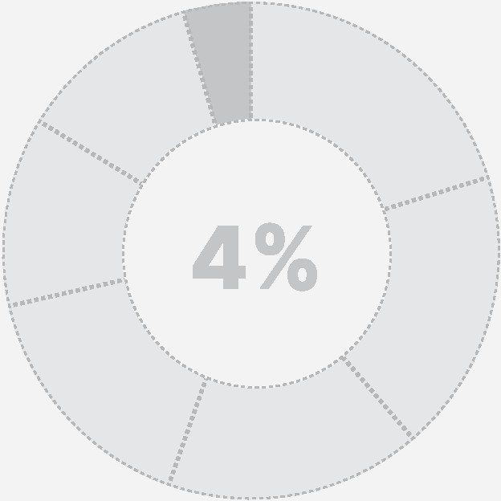

Incidência de questões sobre Climatologia até o Enem
2025
li Conceitos-Chave
-+ Elementos do clima
Temperatura, umidade, pressão atmosférica, ventos e precipitação

-+ Fatores climáticos
Latitude, altitude, maritimidade, continentalidade, relevo e vegetação

-+ Massas de ar
Grandes porções de ar com características de temperatura e umidade

-+ Tipos de chuva
Convectiva, orográfica e frontal

-+ Climas do Brasil
Equatorial, tropical, subtropical, semiárido, litorâneo

-+ EI Niiio e La Niiia
Fenômenos climáticos que alteram padrões de temperatura e chuvas
Aplicação Prática

Belém é cercada por rios. Mas é a água que vem lá de cima que altera o ritmo na cidade. Quem vive na capital paraense sempre sai de casa com uma dúvida e uma certeza: sabe que vai chover, mas não sabe quando. "No Pará é assim. Ou você marca o encontro antes ou depois da chuva", conta um morador. É quase sempre assim o ano inteiro, os moradores costumam dizer que só existem duas estações do ano na região - a que chove pouco e a que chove muito. "Não tem hora para chover", constata uma moradora. "Trabalho, escola... Atrasa tudo. Tem que ficar esperando passar a chuva, na verdade", diz outra moradora.
Antes e depois da chuva. Disponível em: http://g1.globo.com. Acesso em: 6 nov.
2021 (adaptado).
Qual fator geográfico favorece a condição climática da cidade citada no texto?

Baixa latitude. Elevada altitude. Fraca insolação.
Forte continentalidade. Acentuada refletividade.

GABARIT LETRA A

MAPA DE INCID NCIA ENEM GEOGRAFIA

Geografia Econômica
A Geografia econômica analisa as atividades produtivas, sua distribuição no espaço e seus impactos sociais e ambientais. No ENEM, o foco recai sobre agricultura, indústria, serviços, globalização e desigualdades econômicas regionais.

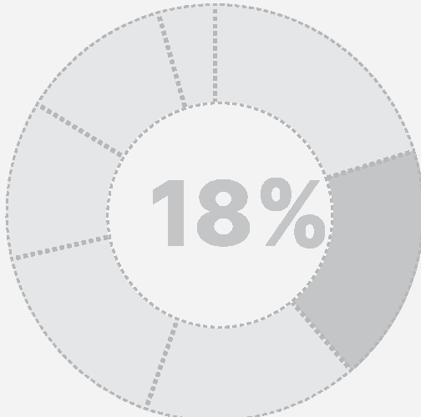

Incidência de questões sobre Geografia Econômica até o Enem 2025
li Conceitos-Chave
-+ Setores da economia
Primário, secundário e terciário - produção agropecuária, industrial e de serviços

-+ Agropecuária brasileira
Tipos de produção, modernização e impactos socioambientais

-+ Indústria
Distribuição, tipos e reestruturação produtiva

-+ Globalização
Integração econômica e circulação de capitais, mercadorias e informações

-+ Economia informal
Atividades fora da regulação do Estado

-+ Desigualdades regionais
Diferenças econômicas entre áreas urbanas e rurais, norte e sul do país

-+ Matrizes energéticas
conjunto de fontes de energia usadas em uma região ou país, como petróleo, hidrelétrica e renováveis.

-+ Modais de transporte
Diferentes meios para transportar mercadorias e pessoas, como rodoviário, ferroviário, aquaviário e aéreo.
Especialização produtiva entre países, onde cada um foca em setores em que tem vantagem competitiva.

Modelo de produção em linha de montagem, com produção em massa e padronização.

Organização científica do trabalho, focada na eficiência e divisão detalhada das tarefas.

Produção enxuta, flexível e com controle de qualidade contínuo, voltada para a demanda.

Modelo que valoriza sustentabilidade, inovação e qualidade em pequenas produções especializadas.

Aplicação Prática
A mundialização introduz o aumento da produtividade do trabalho sem acumulação de capital, justamente pelo caráter divisível da forma técnica molecular-digital do que resulta a permanência da má distribuição da renda: exemplicando mais uma vez, os vendedores de refrigerantes às portas dos estádios viram sua produtividade aumentada graças ao just in time dos fabricantes e distribuidores de bebidas, mas para realizar o valor de tais mercadorias, a forma do trabalho dos vendedores é a mais primitiva. Combinam-se, pois, acumulação molecular-digital com o puro uso da força de trabalho.
OLIVEIRA, F. Crítica à razão dualista e o ornitorrinco. Campinas: Boitempo, 2003.
Os aspectos destacados no texto afetam diretamente questões como emprego e renda, sendo possível explicar essas transformações pelo{a}

crise bancária e o fortalecimento do capital industrial. inovação toyotista e a regularização do trabalho formal. impacto da tecnologia e as modificações na estrutura produtiva.
emergência da globalização e a expansão do setor secundário.
diminuição do tempo de trabalho e a necessidade de diploma superior.

GABARIT LETRA C

GEOGRAFIA MAPA DE INCIDÊNCIA ENEM

Impactos Ambientais
Este conteúdo aborda as consequências das ações humanas sobre o meio ambiente, focando nas ações antrópicas e suas consequências. No ENEM, destaca-se a análise dos efeitos da urbanização, desmatamento, poluição e mudanças climáticas.

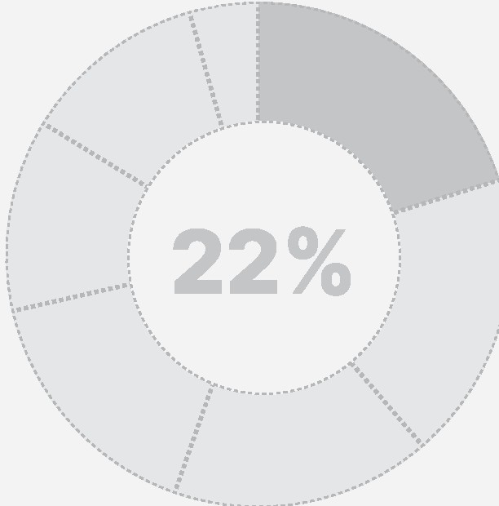
Aplicação Prática

Incidência de questões sobre Impactos Ambientais até o Enem 2025

li
Diversos são os fatores causadores da degradação do solo, atuando de forma direta ou indireta, mas quase sempre a grande maioria das terras degradadas inicia esse processo com o desmatamento, que pode ser seguido por diversas formas de ocupação desordenada, como: corte de taludes para a construção de casas, rodovias e ferrovias, agricultura, com uso da queimada, vários tipos de mineração, irrigação excessiva, crescimento desordenado das cidades, superpastoreio, uso do solo para diversos tipos de despejos industriais e domésticos, sem tratamento da área que recebe esses despejos; enfim, de uma forma ou de outra, os solos tornam-se degradados, sendo muitas vezes difícil, ou quase impossível, a sua recuperação.
GUERRA, A. T. Degradação dos solos: conceitos e temas. ln: GUERRA, A. T.; JORGE,
M. C. O. (Org.). Degradação dos solos no Brasil. Rio de Janeiro: Difel, 2018.
A partir da ocupação desordenada exposta no texto, o que impede a recuperação do recurso natural destacado é a


Conceitos-Chave elevação da biomassa. redução da salinização.

-+ Desmatamento
Remoção da vegetação nativa e seus efeitos

-+Poluição
Contaminação do ar, água e solo

-+ Urbanização
Crescimento das cidades e impactos ambientais

-+ Mudanças climáticas
Alterações no clima global causadas por atividades humanas

-+ Sustentabilidade
Práticas que equilibram desenvolvimento e preservação ambiental

-+ Erosão e degradação do solo
Processos que comprometem a fertilidade e o uso da terra
diminuição da fertilidade. ampliação da microfauna. decomposição do substrato.

GABARIT LETRA C

MAPA DE INCID NCIA ENEM GEOGRAFIA

Geografia Agrária
Este conteúdo trata da organização do espaço rural, da propriedade da terra e das relações sociais no campo. No ENEM, aborda temas como a reforma agrária, a concentração fundiária e os conflitos por terra no Brasil.

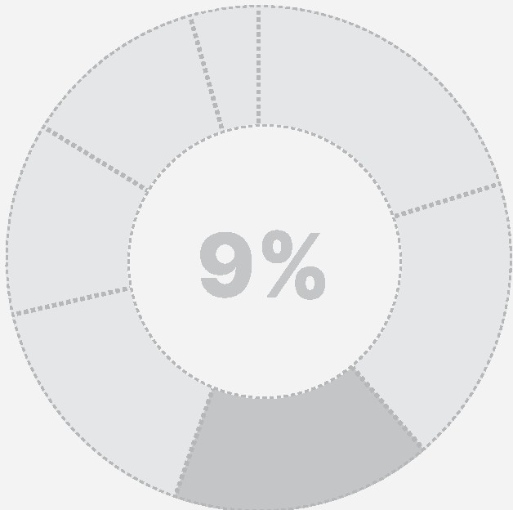
grandes áreas, produtividade menor, técnicas tradicionais e baixo uso de insumos agrícolas

problemas relacionados à posse e uso da terra

uso de máquinas e técnicas para aumentar a produtividade

Incidência de questões sobre Geografia Agrária até o Enem 2025
li Conceitos-Chave
principais tipos incluem latossolos (vermelhos, profundos e bem drenados), argissolos (com camadas distintas e boa fertilidade), solos arenosos (com baixa capacidade de retenção de água) e solos de várzea (ricos em matéria orgânica e férteis).

-+ Reforma agrária
redistribuição de terras para promover justiça social)

-+ Latifúndio e minifúndio
grandes e pequenas propriedades rurais

-+ Conflitos agrários
disputas pela posse e uso da terra

-+ Agricultura familiar
produção agrícola em pequenas propriedades

-+ Agricultura de subsistência
a produção é destinada ao consumo próprio do agricultor

-+ Agricultura empresarial
grandes produções com uso intensivo de tecnologia

-+ Agricultura intensiva
máxima produção por unidade de área. Alta tecnologia , mão de obra e uso de insumos agrícolas
práticas que preservam a fertilidade e evitam degradação

Aplicação Prática

Anualmente, são usadas no mundo, aproximadamente, 2,5 milhões de toneladas de agrotóxicos. O consumo anual de agrotóxicos no Brasil tem sido superior a 300 mil toneladas de produtos comerciais, representando um aumento no consumo de agrotóxicos de 700% nos últimos quarenta anos, enquanto a área agrícola aumentou 78% nesse período.
SPADOTTO, C. A. Disponível em: www.fmr.edu.br. Acesso em: 7 nov. 2014.
No contexto da produção agrícola, a utilização do insumo citado implica o(a)


redução nos lucros da atividade. aumento do desequilíbrio ecológico. manutenção da fertilidade dos solos. priorização de cultives de subsistência. autonomia no uso de tecnologia nacional.

GABARIT LETRA B

GEOGRAFIA MAPA DE INCIDÊNCIA ENEM

Geopolítica
A geopolítica estuda as relações de poder entre países e regiões, considerando fatores geográficos e estratégicos. No ENEM, foca em conflitos internacionais, influência econômica e políticas territoriais globais.


----- ::::..····-

/' ----•---------. \
l
..
Aplicação Prática

Os objetivos da ONU, de acordo com o disposto no capítulo primeiro de sua Carta, são quatro: 1) manter a paz e segurança internacionais; 2) desenvolver ações amistosas entre as
nações, com base no respeito ao princípio de igualdade de

:''''::
\:...............\_
13 ',.-.-.·.·.r·
::···:···\··\.·.·.
direitos e de autodeterminação dos povos; 3) conseguir uma cooperação internacional para resolver os problemas internacionais de caráter econômico, social, cultural ou humanitário; 4) ser um centro destinado a harmonizar a ação

\\ \··..... ,.,,···/ .
\...,[ '>/

Incidência de questões sobre Geopolítica até o Enem 2025
li Conceitos-Chave
-+ Soberania nacional
direito de um país de governar seu território

-+ Blocos econômicos
grupos de países com acordos comerciais

-+ Disputas territoriais
conflitos por controle de áreas geográficas

-+ Hegemonia mundial
predomínio político ou econômico de um país

-+ Globalização
integração econômica, cultural e política mundial

-+ Geopolítica do petróleo
importância estratégica do petróleo nas relações internacionais

-+ Conflitos geopolíticos
guerras e tensões entre países por interesses estratégicos
das nações para a consecução desses objetivos comuns.
GONÇALVES, W. Relações internacionais. Rio de Janeiro: Zahar, 2008 (adaptado).
De acordo com os objetivos descritos, o papel do organismo internacional mencionado consiste em


regular o sistema financeiro global. mediar conflitos de ordem geopolítica. legitimar ações de expansionismo territorial.
promover a padronização de hábitos de consumo. estabelecer barreiras à circulação de mercadorias.

GABARIT LETRA B

FILOSOFIA MAPA DE INCID NCIA ENEM

Filosofia
No ENEM, a Filosofia é cobrada de forma reflexiva e contextualizada, estimulando a análise crítica de ideias, conceitos e correntes do pensamento filosófico. Este mapeamento estratégico destaca os temas mais recorrentes na prova, mostrando que compreender os argumentos dos filósofos, relacioná-los a questões éticas, políticas e sociais e interpretar textos filosóficos é essencial para construir respostas consistentes e alcançar um alto desempenho.

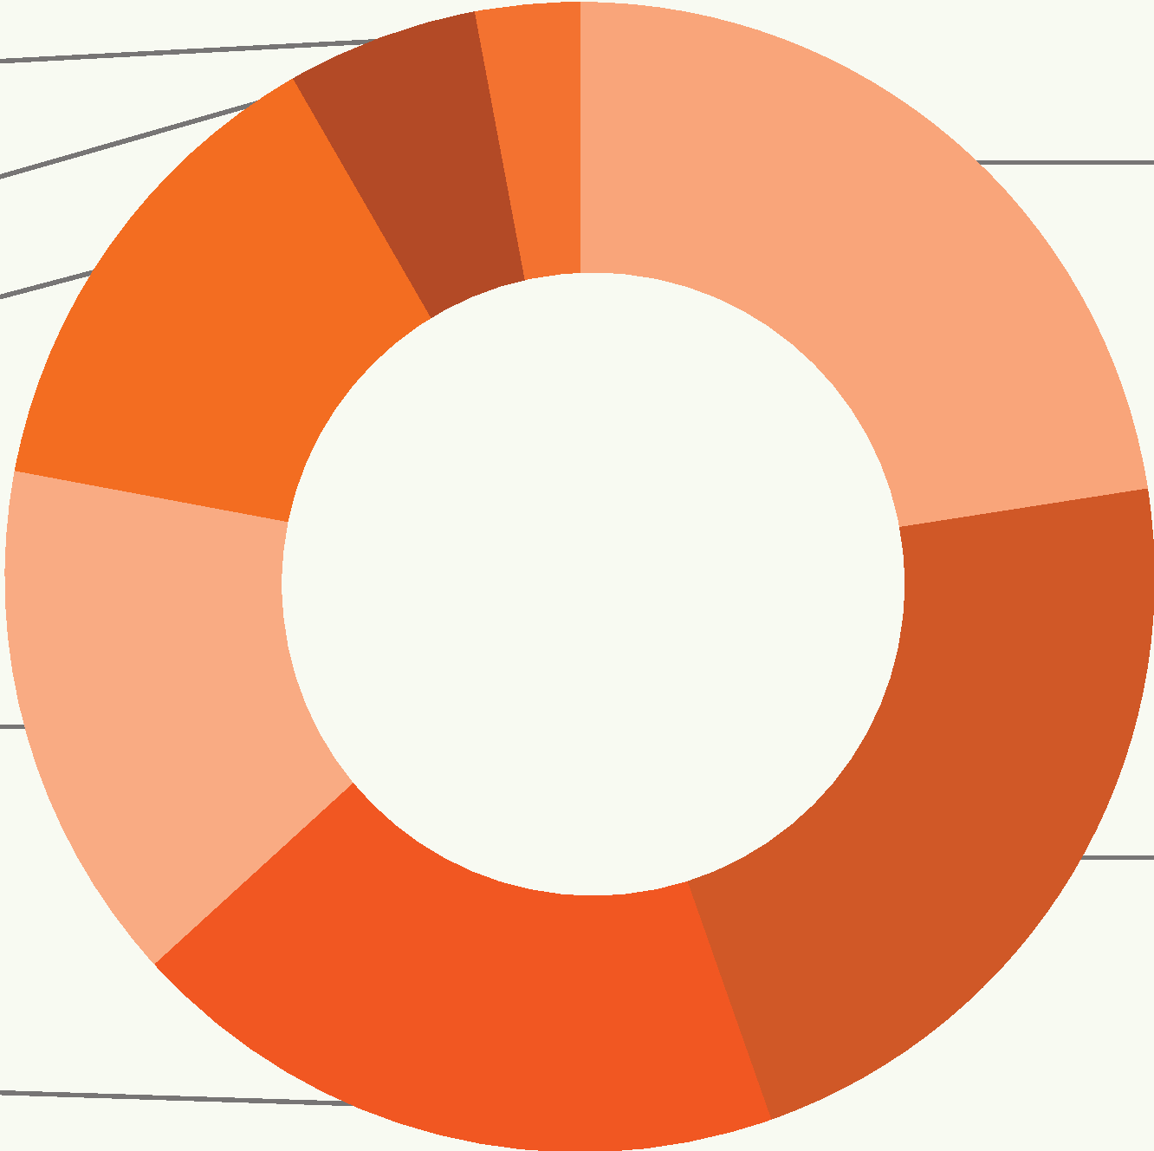Filosofia Religiosa
2,9%
Filosofia da Ciência
5,4%
Ética e Moral
13,7%

Política
14,7%

Filosofia
18,6%

Filosofia Clássica
22,5%

Filosofia Moderna
22,1%

MAPA DE INCID NCIA ENEM FILOSOFIA

Filosofia Pré-Socrática
A Filosofia Pré-Socrática surgiu na Grécia Antiga entre os séculos VII e V a.e., sendo a primeira tentativa de explicar o mundo por meio da razão, e não mais dos mitos. Os pré-socráticos buscavam descobrir o princípio fundamental (arché) de todas as coisas - como a água, o ar, o fogo ou o infinito - e iniciaram o caminho para a ciência e o pensamento lógico. Eles lançaram as bases da reflexão filosófica sobre a natureza, a mudança e o ser.

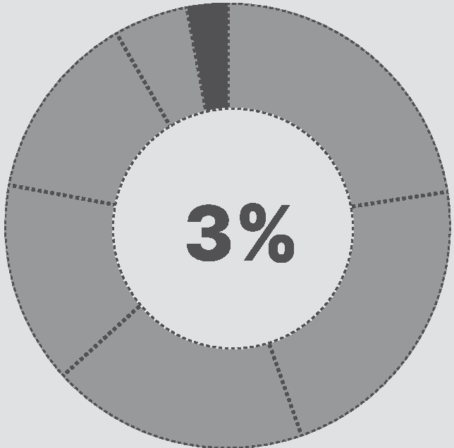
li Aplicação Prática
Empédocles estabelece quatro elementos corporais - fogo, ar, água e terra -, que são eternos e que mudam aumentando e diminuindo mediante mistura e separação; mas os princípios propriamente ditos, pelos quais aqueles são movidos, são o Amor e o Ódio. Pois é preciso que os elementos permaneçam alternadamente em movimento, sendo ora misturados pelo Amor, ora separados pelo Ódio.
SIMPLÍCIO. Física, 25, 21. ln: Os pré-socráticos. São Paulo: Nova
Cultural, 1996.

Incidência de questões sobre Filosofia Pré-Socrática até o Enem 2025
li Conceitos-chave
-+ Arché
princípio fundamental de todas as substâncias presentes no mundo

-+ Tales de Mileto
água como origem de todas as coisas
O texto propõe uma reflexão sobre o entendimento de Empédocles acerca da arché, uma preocupação típica do pensamento pré-socrático, porque
O exalta a investigação filosófica.
O transcende ao mundo sensível. e evoca a discussão cosmogônica. G fundamenta as paixões humanas.
O corresponde à explicação mitológica.
GABARITO: LETRA C

-+ Anaxímenes
ar

-+Heráclito
fogo e mudança

-+ Pitágoras
os números

-+ Parmênides x Heráclito
o ser é imutável x tudo está em constante transformação

-+ Pensamento racional versus pensamento mítico

-+ Contribuição à cosmogonia e à ciência natural

HISTÓRIA MAPA DE INCID NCIA ENEM

Filosofia clássica
A Filosofia Clássica se desenvolveu na Grécia Antiga, entre os séculos VI e IV a.e., e é considerada o berço do pensamento racional no Ocidente. Filósofos como Sócrates, Platão e Aristóteles propuseram reflexões sobre ética, política, conhecimento, justiça e a natureza do ser, rompendo com explicações míticas e valorizando a razão como instrumento para compreender o mundo. Suas ideias influenciam até hoje o pensamento crítico e a construção da cidadania.

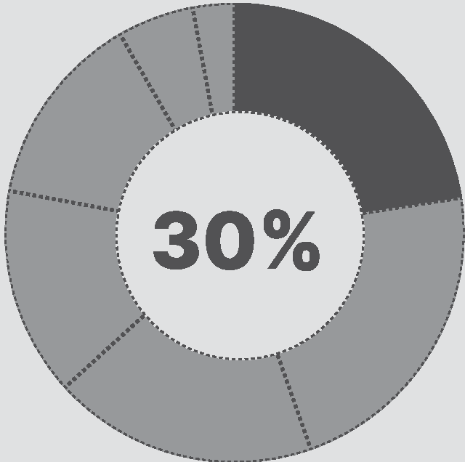
li Aplicação Prática

Incidência de questões sobre Filosofia clássica até o Enem 2025
li Conceitos-chave
-+Sócrates
maiêutica, ética da consc1encia, crítica aos sofistas) - método socrático: atingir a verdade por meio de perguntas (parto da verdade

-+Platão
dualismo entre mundo sensível e inteligível, teoria das ideias, justiça, República, Mito da Caverna

-+ Aristóteles
lógica, ética do meio-termo, política como busca do bem comum

-+ Razão x mito
passagem do pensamento mítico para o racional

-+ Cidadania e virtude na pólis grega
participação política e formação moral

-+ Escola de Atenas
importância histórica da Grécia como berço do pensamento ocidental
Advento da Polis, nascimento da filosofia: entre as duas ordens de fenômenos, os vínculos são demasiado estreitos para que o pensamento racional não apareça, em suas origens, solidário das estruturas sociais e mentais próprias da cidade grega. Assim recolocada na história, a filosofia despoja-se desse caráter de revelação absoluta que às vezes lhe foi atribuído, saudando, na jovem ciência dos jônios, a razão intemporal que veio encarnar-se no Tempo. A escola de Mileto não viu nascer a Razão; ela construiu uma Razão, uma primeira forma de racionalidade. Essa razão grega não é a razão experimental da ciência contemporânea.
VERNANT, J. P. Origens do pensamento grego. Rio de Janeiro: Difel,
2002.

Os vínculos entre os fenômenos indicados no trecho foram fortalecidos pelo surgimento de uma categoria de pensadores, a saber:
O Os epicuristas, envolvidos com o ideal de vida feliz.
O Os estoicos, dedicados à superação dos infortúnios. Os sofistas, comprometidos com o ensino da retórica.
e
G Os peripatéticos, empenhados na dinâmica do ensino.
O Os poetas rapsodos, responsáveis pela narrativa do mito.

GABARITO: LETRA C

MAPA DE INCID NCIA ENEM FILOSOFIA

Filosofia moderna
A Filosofia Moderna surgiu entre os séculos XV e XVIII, em meio ao Renascimento, à Reforma Protestante, ao Iluminismo e às Revoluções Científica e Burguesa. Esse período marca uma ruptura com a tradição medieval e o fortalecimento da razão como caminho para o conhecimento. Filósofos como Descartes, Locke, Rousseau, Hume e Kant discutiram temas como ciência, liberdade, contrato social, direitos naturais e a autonomia do sujeito.

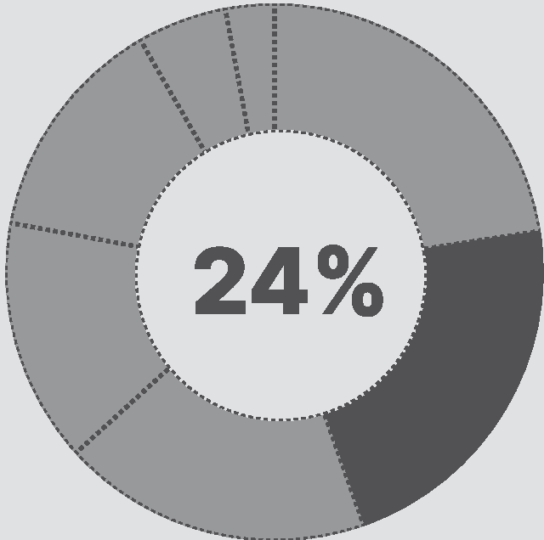
li Aplicação Prática
A filosofia é como uma árvore, cujas raízes são a metafísica; o tronco, a física, e os ramos que saem do tronco são todas as outras ciências, que se reduzem a três principais: a medicina, a mecânica e a moral, entendendo por moral a mais elevada e a mais perfeita porque pressupõe um saber integral das outras ciências, e é o último grau da sabedoria.
DESCARTES, R. Princípios da filosofia. Lisboa: Edições 70, 1997
(adaptado).

Incidência de questões sobre Filosofia clássica até o Enem 2025
li Conceitos-chave
-+ Racionalismo
(Descartes: razão como fonte segura do saber

-+ Empirismo
Locke e Hume: experiência como origem do conhecimento
Essa construção alegórica de Descartes, acerca da condição epistemológica da filosofia, tem como objetivo
O sustentar a unidade essencial do conhecimento.
O refutar o elemento fundamental das crenças. impulsionar o pensamento especulativo.
e
G recepcionar o método experimental.
O incentivar a suspensão dos juízos.

GABARITO: LETRA A

-+ Contratualismo
Hobbes: Estado forte; Locke: direitos naturais; Rousseau: vontade geral

-+ Iluminismo
valorização da razão, crítica à autoridade e à intolerância

-+ Crítica da razão
Kant: limite e função da razão na moral e no conhecimento

-+ Formação do sujeito moderno
autonomia, liberdade, responsabilidade

HISTÓRIA MAPA DE INCID NCIA ENEM

Filosofia religiosa
A Filosofia Clássica se desenvolveu na Grécia Antiga, entre os séculos VI e IV a.e., e é considerada o berço do pensamento racional no Ocidente. Filósofos como Sócrates, Platão e Aristóteles propuseram reflexões sobre ética, política, conhecimento, justiça e a natureza do ser, rompendo com explicações míticas e valorizando a razão como instrumento para compreender o mundo. Suas ideias influenciam até hoje o pensamento crítico e a construção da cidadania.

/-:
/
/
,.....,...

>
-+ Lei natural
a razão humana pode conhecer parte da lei divina pela observação do mundo

1 / \ -+ Fée razão

( •••••••••••1 8º r i
/..... I
\ \ % .! J
\ ...·.·.>.... .. / "// /
/ '------

Incidência de questões sobre Filosofia religiosa até o Enem 2025

complementares ou conflitantes?

-+ Teodiceia
tentativa de explicar a existência do mal num mundo criado por Deus

-+ Razão e transcendência
como a filosofia aborda o sagrado e o mistério

li Santo Agostinho (354-430) li Aplicação Prática
-+ Influência de Platão e do neoplatonismo Se os nossos adversários, que admitem a existência de uma
natureza não criada por Deus, o Sumo Bem, quisessem admitir que essas considerações estão certas, deixariam de proferir

-+ Deus como verdade absoluta; a alma como luz interior

-+ Livre-arbítrio e o problema do mal
o mal como ausência do bem
tantas blasfêmias, como a de atribuir a Deus tanto a autoria dos bens quanto dos males. Pois sendo Ele fonte suprema da Bondade, nunca poderia ter criado aquilo que é contrário à sua natureza.
AGOSTINHO. A natureza do Bem. Rio de Janeiro: Sétimo Selo, 2005
(adaptado).

-+Dualismo
alma imortal x corpo corruptível

li São Tomás de Aquino (1225-1274)
-+ Influência de Aristóteles
Para Agostinho, não se deve atribuir a Deus a origem do mal porque
O o surgimento do mal é anterior à existência de Deus.
O o mal, enquanto princípio ontológico, independe de Deus. Deus apenas transforma a matéria, que é, por natureza, rr
e
G por ser bom, Deus não pode criar o que lhe é oposto, o m

O

-+ FéxRazão
Fé e razão como caminhos que não se contradizem, mas
Deus se limita a administrar a dialética existente entre o b

se complementam GABARITO: LETRA D

-+ As "Cinco Vias" para provar racionalmente a existência de Deus
ex: causa primeira, motor imóvel

MAPA DE INCID NCIA ENEM FILOSOFIA

Iluminismo

O Iluminismo foi um movimento intelectual do século XVIII que defendia o uso da razão como principal ferramenta para entender o mundo e transformar a sociedade. Seus pensadores criticavam o absolutismo, a intolerância religiosa e os privilégios da nobreza, propondo ideias como liberdade, igualdade, laicidade e contrato social. Essas ideias influenciaram revoluções, constituições modernas e os direitos humanos.

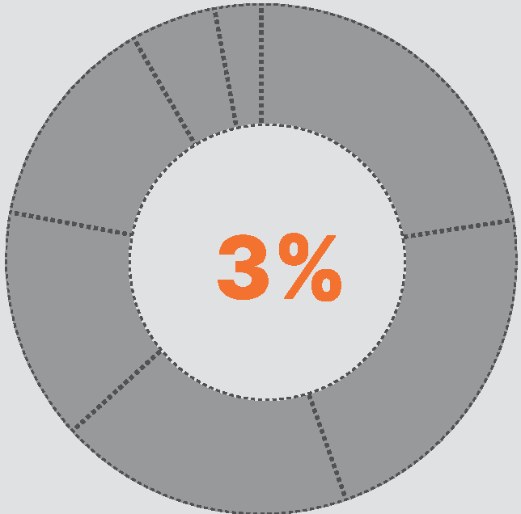
li Aplicação Prática

Incidência de questões sobre Iluminismo até o Enem 2025
li Conceitos-chave
-+Voltaire
liberdade de expressão, tolerância religiosa, crítica ao fanatismo

-+ Montesquieu
separação dos poderes, combate ao absolutismo

-+Rousseau
contrato social, soberania popular, vontade geral

-+ John Locke
direitos naturais (vida, liberdade, propriedade) e base do liberalismo

-+ Diderot e DÃlembert
Enciclopédia como instrumento de difusão do saber

-+ Adam Smith
liberalismo econômico, "mão invisível do mercado"

-+ lmmanuel Kant
"ousar saber", autonomia da razão, maior expoente filosófico do Iluminismo
Declaração de Direitos do Homem e do Cidadão -1789
Os representantes do povo francês, tendo em vista que a ignorância, o esquecimento ou o desprezo dos direitos do homem são as únicas causas dos males públicos e da corrupção dos governos, resolveram declarar solenemente os direitos naturais, inalienáveis e sagrados do homem, a fim de que esta declaração, sempre presente em todos os membros do corpo social, lhes lembre permanentemente seus direitos e seus deveres; a fim de que as reivindicações dos cidadãos, fundadas em princípios simples e incontestáveis, se dirijam sempre à conservação da Constituição e à felicidade geral.
Disponível em: www.direitoshumanosusp.br. Acesso em: 7 jun. 2018
(adaptado).

Esse documento, elaborado no contexto da Revolução Francesa, reflete uma profunda mudança social ao estabelecer a
O manutenção das terras comunais.
O supressão do poder constituinte. falência da sociedade burguesa.
e
G paridade do tratamento jurídico.
O abolição dos partidos políticos.

GABARITO: LETRA D

HISTÓRIA MAPA DE INCID NCIA ENEM

Ética e moral
Ética e moral são conceitos centrais da filosofia que tratam da conduta humana. A moral está ligada a regras, valores e costumes de uma sociedade, enquanto a ética é a reflexão crítica sobre essas normas - questionando o que é justo, correto ou bom em diferentes contextos. Estudar ética é aprender a argumentar sobre decisões e responsabilidades individuais e coletivas.

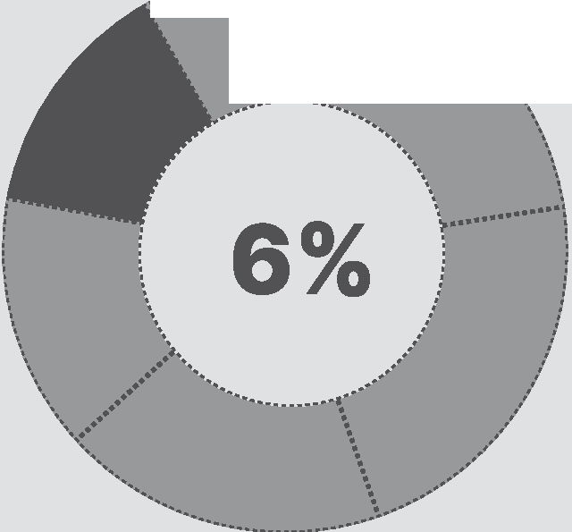li Aplicação Prática
/_\!
J,,,..
TEXTOI
Como presença consciente no mundo não posso escapar à responsabilidade ética no meu mover-me no mundo. Se sou puro produto da determinação genética ou cultural ou de classe, sou irresponsável pelo que faço no meu mover-me no mundo e, se careço de responsabilidade, não posso falar em ética.
FREIRE, P. Pedagogia da autonomia: saberes necessários à prática
educativa. São Paulo: Paz e Terra, 1996

Incidência de questões sobre Ética e moral até o Enem 2025
li Conceitos-chave
-+Moral
conjunto de normas e valores de uma sociedade

-+Ética
análise racional e filosófica sobre a moral

-+ Ética deontológica
Kant: agir por dever, com base em princípios

-+ Ética da virtude
Aristóteles: agir com equilíbrio e bom senso

-+ Ética consequencialista
avaliar a ação pelos seus resultados; ex: utilitarismo

-+ Responsabilidade individual e coletiva
ações, escolhas e impactos sociais
TEXTO li
Paulo Freire construiu uma pedagogia da esperança. Na sua concepção, a história não é algo pronto e acabado. As estruturas de opressão e as desigualdades, apesar de serem naturalizadas, são sócio e historicamente construídas. Daí a importância de os educandos tomarem consciência da sua realidade para, assim, transformá-la.
DEMARCHI, J. L. Paulo Freire. Disponivel em: https://diplomatique.org.br.
Acesso em: 6 out. 2021 (adaptado).

Com base no conceito de ética pedagógica presente nos textos, os educandos tornam-se responsáveis pela
O participação sociopolítica.
O definição estético-cultural. competição econômica local.
e
G manutenção do sistema escolar.
O capacitação de mobilidade individual.

GABARITO: LETRA A

CLIQUE AQUI PARA VER A RESOLUÇÃO

MAPA DE INCID NCIA ENEM FILOSOFIA

Política

A filosofia política reflete sobre o poder, a justiça, o Estado e a organização da vida em sociedade. Desde a Grécia Antiga, com Platão e Aristóteles, até os contratualistas modernos como Hobbes, Locke e Rousseau, os filósofos discutem como deve ser a relação entre governantes e governados, quais são os limites da autoridade e os direitos dos cidadãos. Essa reflexão é base para pensar democracia, participação e direitos humanos.

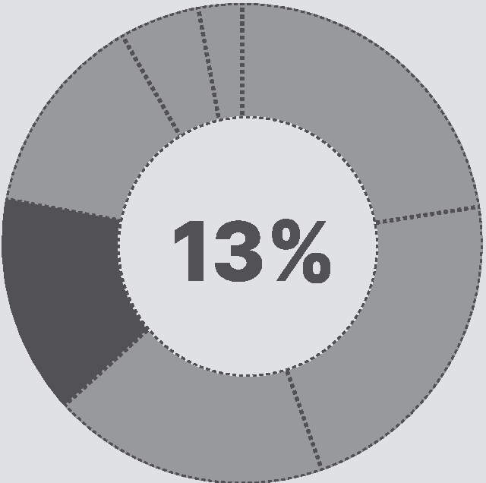
li Aplicação Prática
O Estado surge pelo fato de ser o homem um animal naturalmente social, político. O Estado provê, inicialmente, a satisfação daquelas necessidades materiais, negativas e positivas, defesa e segurança, conservação e engrandecimento, de outro modo irrealizáveis. Mas o seu fim essencial é espiritual, isto é, deve promover a virtude e, consequentemente, a felicidade dos súditos mediante a ciência.
ARISTÓTELES. A política. São Paulo: Martins Fontes, 2006 (adaptado)

Segundo o autor, é função do Estado garantir o(a):
O justiça divina, pregando a salvação eterna dos fiéis.

Incidência de questões sobre Política até o Enem 2025

li
o soberania, respeitando a autonomia dos três poderes.
e propriedade privada, protegendo o direito natural inalienável.

Conceitos-chave

-+Platão
Estado ideal, justiça como harmonia, governo dos sábios

-+ Aristóteles
homem como animal político, política como busca do bem comum

-+ Maquiavel
a arte de governar: manutenção do poder e estabilidade do Estado

-+ Hobbes, Locke e Rousseau
contrato social e fundamentos do Estado

-+ Foucault
microfísica do poder, biopolítica, instituições como mecanismos de controle

-+ Liberdade, autoridade, cidadania e justiça
debates antigos e atuais

-+ Poder disciplinar e vigilância
Foucault: da punição à normatização do corpo e da mente
G vida ética, proporcionando a formação moral dos cidadãos direito de resistência, suprimindo governos considerados impopulares.

GABARITO: LETRA D
o

HISTÓRIA MAPA DE INCID NCIA ENEM

Existencialismo
O existencialismo é uma corrente filosófica que coloca o ser humano no centro da reflexão, destacando sua liberdade, responsabilidade e angústia diante da vida. Surgido com força no século XIX e consolidado no século XX com autores como Sartre, Simone de Beauvoir, Kierkegaard e Heidegger, o existencialismo defende que "a existência precede a essência" - ou seja, o ser humano se define por suas escolhas e não por uma natureza pré-estabelecida.

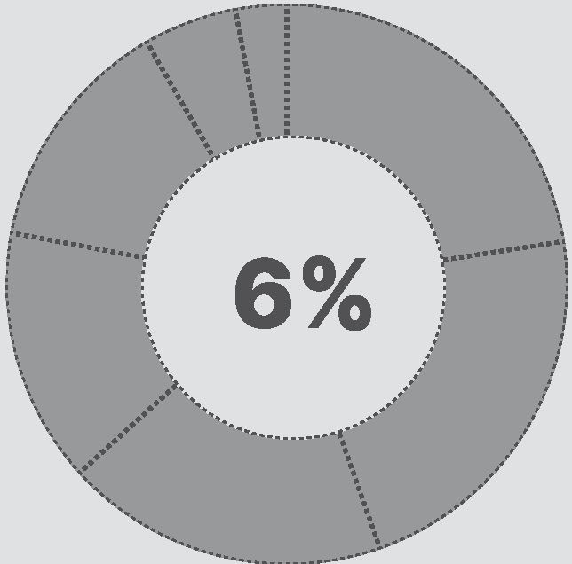

Incidência de questões sobre Existencialismo até o Enem 2025
li Conceitos-chave
-+ "Existência precede a essência"
o ser humano se constrói por seus atos

-+ Liberdade e responsabilidade
não há desculpas: somos responsáveis por quem escolhemos ser

-+ Angústia e absurdo
conflito entre desejo de sentido e o silêncio do mundo

-+Má-fé
Sartre: fingir que não temos escolha para fugir da responsabilidade

-+ Autenticidade
viver de forma coerente com a própria liberdade
li Aplicação Prática
TEXTOI
Gerineldo dorme porque já está conformado com o seu mundo. Porque já sabe tudo o que lhe pode acontecer após haver submetido todos os objetos que o rodeiam a um minucioso inventário de possibilidades. Seu apartamento, mais que um apartamento, é uma teoria de sorte e de azar. Melhor que ninguém, Gerineldo conhece o coeficiente da dilatação de suas janelas e mantém marcado no termômetro, com uma linha vermelha, o ponto em que se quebrarão os vidros, despedaçados em estilhaços de morte. Sabe que os arquitetos e os engenheiros já previram tudo, menos o que nunca já aconteceu.
MÁRQUEZ, G. G. O pessimista. ln: Textos do Caribe. Rio de Janeiro:
Record, 1981.
TEXTO li
A situação é o sujeito inteiro (ele não é nada a não ser a sua situação) e é também a coisa inteira (nunca há mais nada senão as coisas). É o sujeito a elucidar as coisas pela sua própria superação, se assim quisermos; ou são as coisas a reenviar ao sujeito a imagem dele. É a total facticidade, a contingência absoluta do mundo, do meu nascimento, do meu lugar, do meu passado, dos meus redores - e é a minha liberdade sem limites que faz com que haja para mim uma facticidade.
SARTRE, J.-P. O ser e o nada: ensaio de ontologia fenomenológica.
Petrópolis: Vozes, 1997 (adaptado).

A postura determinista adotada pelo personagem Gerineldo contrasta com a ideia existencialista contida no pensamento filosófico de Sartre porque
O evidencia a manifestação do inconsciente.
O nega a possibilidade de transcendência. contraria o conhecimento difuso.
e
G sustenta a fugacidade da vida.
O refuta a evolução biológica.

GABARITO: LETRA B

MAPA DE INCID NCIA ENEM FILOSOFIA

Filosofia da Ciência
A Filosofia da Ciência investiga como o conhecimento científico é produzido, validado e aplicado. Ela discute os critérios de verdade, os limites da objetividade, a relação entre ciência e sociedade, e os métodos usados para explicar o mundo. Ao analisar o papel da razão, da observação e da linguagem, essa área ajuda a compreender a ciência não como verdade absoluta, mas como construção histórica e revisável.

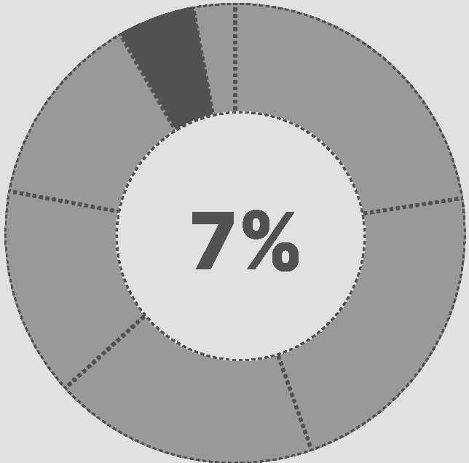
li Aplicação Prática

Incidência de questões sobre Filosofia da Ciência até o Enem 2025
li Conceitos-chave
-+ Método cartesiano
Descartes: dúvida metódica, clareza e dedução

-+ Falseabilidade
Popper: critério para distinguir ciência de pseudociência

-+ Paradigmas e revoluções científicas
Kuhn: mudança nos modelos de explicação do mundo

-+ Racionalismo x empirismo
razão ou experiência como base do saber científico

-+ Epistemologia
filosofia do conhecimento científico: validade, método, limites

-+ Ciência e ética
impactos sociais, ambientais e políticos das descobertas científicas
O conhecimento é sempre aproximado, falível e, por isso mesmo, suscetível de contínuas correções. Uma justificação pode parecer boa, num certo momento, até aparecer um conhecimento melhor. O que define a ciência não será então a ilusória obtenção de verdades definitivas. Ela será antes definível pela prevalência da utilização, por parte dos seus praticantes, de instrumentalidades que o campo científico forjou e tornou disponíveis. Ou seja, cada progressão no conhecimento que mostre o caráter errôneo ou insuficiente de conhecimentos anteriores não remete estes últimos para as trevas exteriores da não ciência, mas apenas para o estágio de conhecimentos científicos historicamente ultrapassados.
ALMEIDA, J. F. Velhos e novos aspectos da epistemologia das ciências
sociais. Sociologia: problemas e práticas, n. 55, 2007 (adaptado).

O texto desmistifica uma visão do senso comum segundo a qual a ciência consiste no(a)
O conjunto de teorias imutáveis.
O consenso de áreas diferentes. coexistência de teses antagônicas.
e
Q avanço das pesquisas interdisciplinares.
O preeminência dos saberes empíricos.

GABARITO: LETRA A

SOCIOLOGIA MAPA DE INCID NCIA ENEM

Sociologia
No ENEM, a Sociologia é abordada de maneira crítica e contextualizada, analisando as relações sociais, culturais, políticas e econômicas que estruturam a sociedade. Este mapeamento estratégico evidencia os temas mais recorrentes na prova, mostrando que compreender conceitos sociológicos, interpretar dados e relacionar teorias a problemas sociais contemporâneos é fundamental para analisar a realidade e alcançar um alto desempenho.

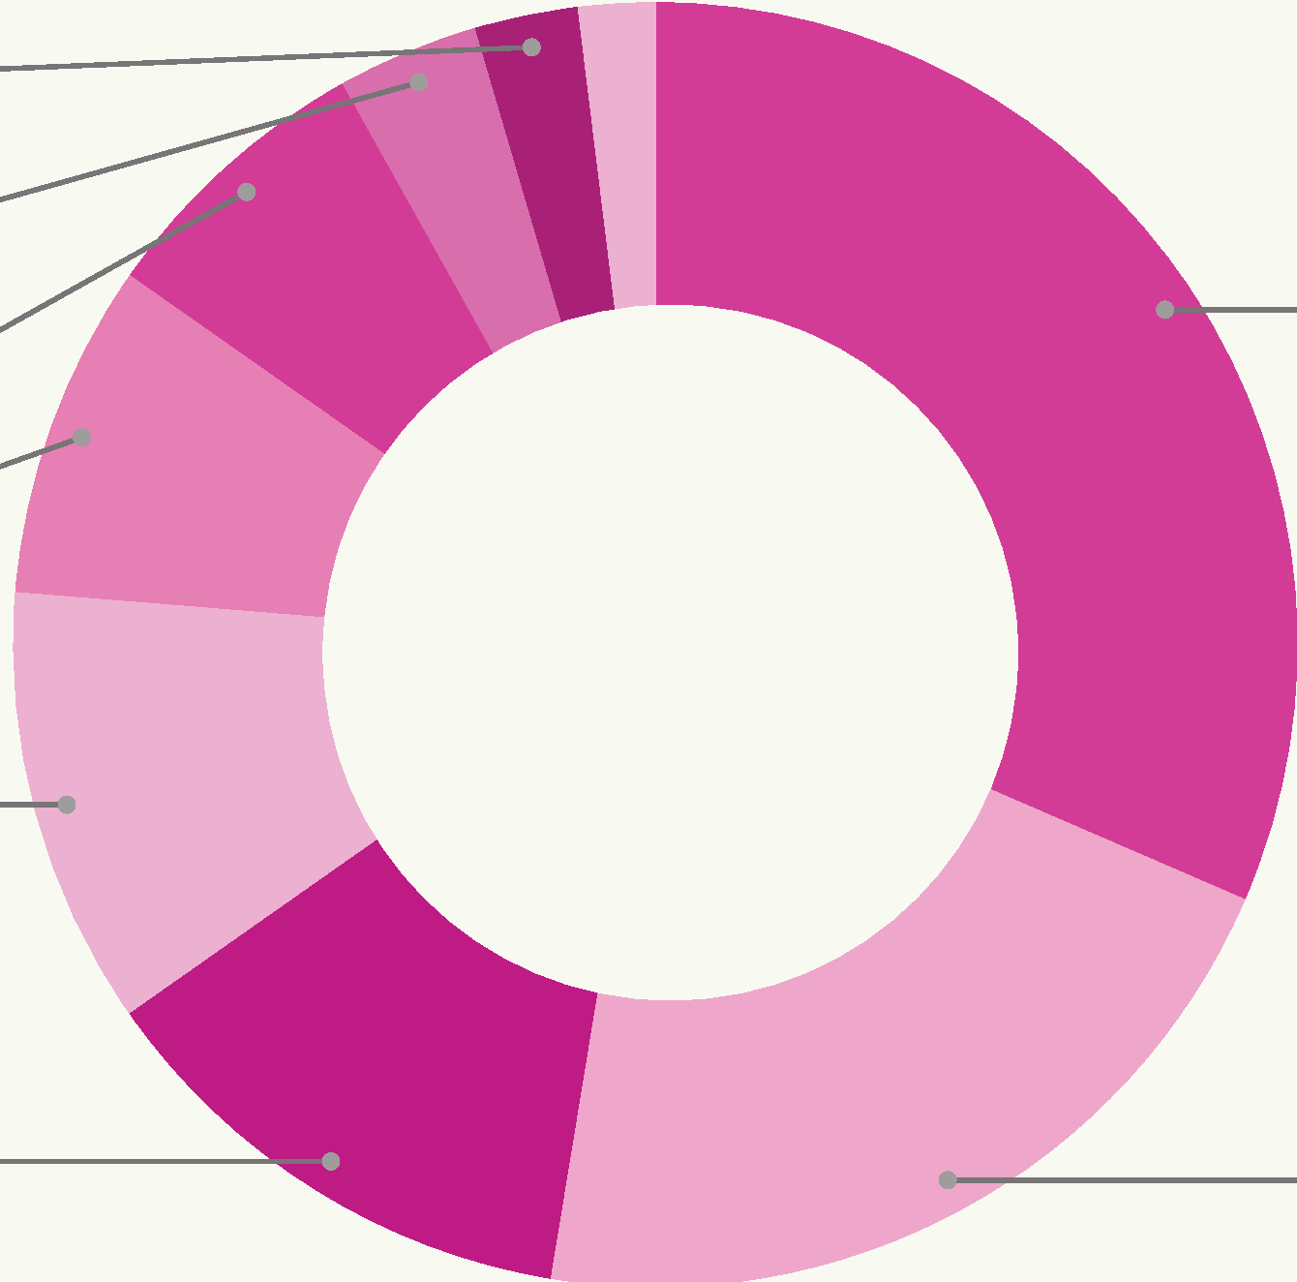Sociólogos Clássicos 2,6%
Sociologia Brasileira
3,6%
Instituições Sociais 7,1%
Política e Democracia
8,4%

Indústria Cultural 11,0%

Sociologia do trabalho

12,7%

Cultura e Identidade
31,5%

l\llovimentos Sociais
21,1%

MAPA DE INCID NCIA ENEM SOCIOLOGIA

Sociólogos clássicos
Esse conteúdo apresenta os principais pensadores que fundaram a Sociologia como ciência. No ENEM, suas ideias ajudam a compreender o funcionamento da sociedade, suas instituições e os conflitos sociais.

. /..........
·---.

··.

formas de coesão em sociedades simples e complexas

/··· ••• : .... \

....... ..
·•.. ··..
···· /·

........·
4%
...
.. ·····• · .......
..··
\

a

......·
'
Aplicação Prática


A sociologia ainda não ultrapassou a era das construções e das sínteses losócas. Em vez de assumir a tarefa de lançar luz sobre uma parcela restrita do campo social, ela prefere buscar as brilhantes generalidades em que todas as questões são levantadas sem que nenhuma seja expressamente tratada. Não é com exames sumários e por meio de intuições rápidas que se pode chegar a descobrir as leis de uma realidade tão complexa. Sobretudo, generalizações às vezes tão amplas e

Incidência de questões sobre Sociólogos clássicos até o
Enem 2025

Conceitos-Chave

considerado o "pai da Sociologia", propôs o positivismo (conhecimento baseado na observação e na razão).

analisou a sociedade com base na luta de classes e nas contradições do capitalismo.

diferença entre o valor produzido pelo trabalhador e o salário que recebe

enfatizou a ação social e a racionalização do mundo moderno.

formas aceitas de poder: tradicional, legal e carismática

defendeu o estudo científico dos fatos sociais.

normas, valores e regras externas ao indivíduo que o influenciam
tão apressadas não são suscetíveis de nenhum tipo de prova.
DURKHEIM, E. O suicídio: estudo de sociologia. São Paulo: Martins Fontes, 2000.
O texto expressa o esforço de Émile Durkheim em construir uma sociologia com base na


vinculação com a filosofia como saber unificado.

reunião de percepções intuitivas para demonstração.

formulação de hipóteses subjetivas sobre a vida social.

adesão aos padrões de investigação típicos das ciências naturais.
incorporação de um conhecimento alimentado pelo engajamento político.

GABARIT LETRA D

GEOGRAFIA MAPA DE INCIDÊNCIA ENEM

Cultura e identidade
Esse conteúdo estuda como os indivíduos e grupos constroem suas formas de viver, pensar e se reconhecer no mundo. Explora a relação entre valores culturais, pertencimento e transformações sociais.

Incidência de questões sobre Cultura e identidade até o Enem 2025
........·
.. ·····• · .·... .
...
30%
\ ..
··
a Conceitos-Chave
-+Cultura
modo de vida aprendido e compartilhado por um grupo social

-+ Identidade social
forma como o indivíduo se reconhece e é reconhecido em seu grupo

-+ Etnocentrismo
visão que julga outras culturas a partir da própria

-+ Relativismo cultural
respeito à diversidade com base no contexto de cada cultura

-+ Multiculturalismo
convivência entre diferentes culturas em um mesmo espaço

-+ Estruturalismo de Lévi-Strauss
a cultura segue padrões inconscientes comuns a toda a humanidade
a cultura pode reforçar desigualdades e dominação - Escola de Frankfurt

Aplicação Prática

Famoso por ser o encantador de viúvas da cidade de Cabaceiras, na Paraíba, Zé de Sila é um contador de histórias parecido com o personagem Chicó, do Auto da Compadecida. Ele defende veementemente que a oração da avó sustentava mais a chuva. "Quando era pequeno e chovia por aqui, ajudava minha avó colocando os pratos emborcados no terreiro para diminuir o vento. Ela fazia isso e rezava para a chuva durar mais", diz Zé de Sila.
GALDINO, V.; BARBOSA, R. C. Artistas por um dia? João Pessoa: Editora
A destacar expressões e vivências populares d81i(:'õtM1ãr?8? texto mobiliza os seguintes aspectos da diversidade regional:


Alianças afetivas conectadas a ritual matrimonial. Práticas místicas associadas a patrimônio cultural.
Manifestações teatrais atreladas a imaginário político.

Narrativas filmicas relacionadas às intempéries climáticas.
Argumentações literárias interligadas às catástrofes ambientais.

GABARIT LETRA B

MAPA DE INCID NCIA ENEM SOCIOLOGIA

Desigualdade social
Esse conteúdo analisa como as diferenças econômicas, raciais, de gênero e de classe moldam a sociedade. O foco está em entender as causas da desigualdade e seus impactos no acesso a direitos básicos, como educação, saúde e moradia.

Aplicação Prática
·---.
! • :
. .

........·
...

19%

'•,

\ Queremos saber o que vão fazer Com as novas invenções Queremos notícia mais séria Sobre a descoberta da antimatéria E suas implicações

Na emancipação do homem Das grandes populações

.. ·····• · .·... .
..··
\

Incidência de questões sobre Desigualdade social até o
Homens pobres da cidade Das estepes, dos sertões
A letra da canção relaciona dois aspectos da contemporaneidade com reflexos na sociedade brasileira:


A elevação da escolaridade e o aumento do desemprego.

Enem 2025 O investimento em pesquisa e a ascensão do autoritarism
a
O crescimento demográfico e a redução da produção de alimentos.
Conceitos-Chave O avanço da tecnologia e a permanência das desigualdades sociais.
A acumulação de conhecimento e o isolamento das

-+ Estratificação social
divisão da sociedade em camadas hierárquicas

-+ Desigualdade de renda
concentração de recursos em poucos grupos sociais

-+ Capital cultural e social
recursos simbólicos que favorecem certos grupos - Pierre Bourdieu

-+ Classe social
posição ocupada na estrutura econômica - Karl Marx

-+ Mobilidade social
possibilidade de ascensão ou queda na hierarquia social

-+ Sociologia crítica
analisa como o sistema econômico e político reproduz a desigualdade - Escola de Frankfurt
comunidades tradicionais.

GABARIT LETRA D

GEOGRAFIA MAPA DE INCIDÊNCIA ENEM

Sociologia do trabalho
Esse conteúdo analisa como o trabalho se organiza na sociedade e como ele impacta a vida das pessoas. No ENEM, o foco está nas transformações históricas do trabalho e nas relações entre capital, força de trabalho e desigualdade.

........·


15%

··.
\
Aplicação Prática

A dublagem é o novo campo a ser explorado pela inteligência artificial, e há empresas dedicadas a fazer com que as vozes originais de atores sejam transpostas para outros idiomas. A novidade reforça a tendência da automação de postos de trabalho nas mais diversas áreas. Tem potencial para facilitar a
·---.
! • :
..


\ ..
......·
vida de estúdios e produtoras e, ao mesmo tempo, tornar mais escassas as oportunidades para dubladores e atores que trabalham com isso.
GAGLIONI, C. Disponível em: www.nexojornal.com.br. Acesso em: 25 out. 2021.
A consequência da mudança tecnológica apresentada no texto éa

Incidência de questões sobre Sociologia do trabalho até o Enem 2025
a Conceitos-Chave
especialização de funções na produção

proteção da economia nacional. valorização da cultura tradicional. diminuição da formação acadêmica. estagnação da manifestação artística. ampliação do desemprego estrutural.

GABARIT LETRA E

perda de sentido do trabalho sob o capitalismo - Karl Marx

modelos produtivos baseados em eficiência e repetição

produção flexível e enxuta com multifunção dos trabalhadores

perda de direitos e aumento da informalidade

a posição social definida pela função produtiva

analisa o trabalho como fator de dominação - Escola de Frankfurt

MAPA DE INCID NCIA ENEM SOCIOLOGIA

Movimentos sociais
Movimentos sociais são ações coletivas que buscam mudanças sociais, políticas ou culturais. No ENEM, o foco está na diversidade desses movimentos e seu papel na luta por direitos e justiça social.

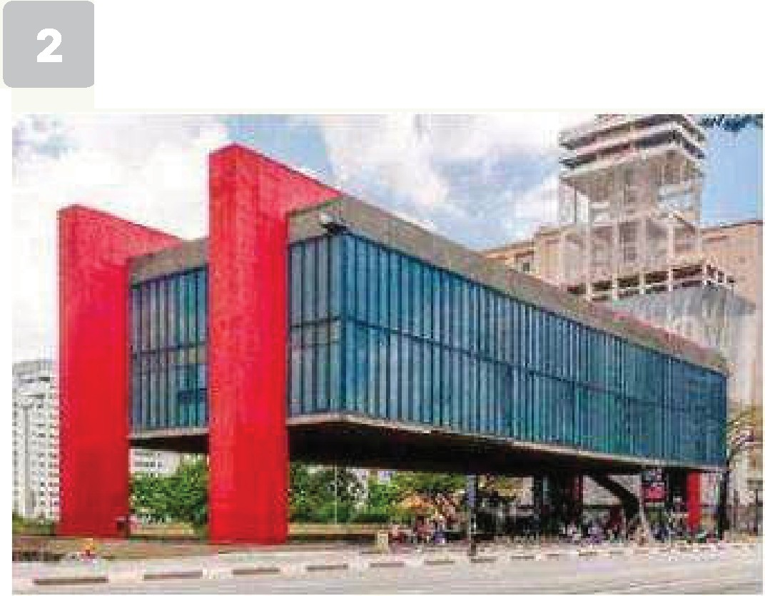. ·.i
Aplicação Prática
.:.
l •••••
.... ..
•

..\ ...
6%

.... ....

Incidência de questões sobre Movimentos sociais até o Enem 2025
a Conceitos-Chave
-+ Movimento operário
luta por direitos trabalhistas - Marxismo

-+ Movimento feminista
igualdade de gênero e direitos das mulheres

-+ Movimento indígena
defesa dos direitos e territórios indígenas

-+ Movimento ambientalista
proteção do meio ambiente e sustentabilidade

-+ Movimento LGBTQIA+
defesa da inclusão de diversos tipos de gêneros e orientações sexuais

-+ Movimento antirracista
combate ao racismo em todas as suas formas - estrutural, institucional e interpessoal

Nas reportagens publicadas sobre a inauguração de Museu de Arte de São Paulo, em 1947, quando ele ainda ocupava um edifício na rua Sete de Abril, Una Bo Bardi não foi mencionada nenhuma vez. A arquiteta era responsável pelo projeto do museu que mudaria para sempre a posição de São Paulo no circuito mundial das artes. Mas não houve nenhum registro disso. O louvor se concentrou em seu marido e parceiro profissional, o respeitado crítico de arte Pietro Maria Bardi. Passados 75 anos, a mulher então ignorada recebeu um Leão de Ouro póstumo, a maior homenagem da Bienal de Arquitetura de Veneza, e tem agora sua história contada em duas biografias de peso, que procuram destrinchar uma carreira marcada pela ousadia e pela contradição.
PORTO, W. Una Bo Bardi tem sua arquitetura contraditória destrinchada em biografias. Disponível em: www1.folha.uol.com.br. Acesso em: 10 nov. 2021
(adaptado).
As transformações pelas quais passaram as sociedades ocidentais e que possibilitaram o reconhecimento recente do trabalho da arquiteta mencionada no texto foram resultado das mobilizações sociais pela

equidade de genêro. liberdade de expressão. admissibilidade de voto. igualdade de oportunidade. reciprocidade de tratamento.

GABARIT LETRA A

GEOGRAFIA MAPA DE INCIDÊNCIA ENEM

Política e democracia
Este tema analisa como o poder político se organiza e como a sociedade participa das decisões coletivas. O ENEM exige entender a relação entre Estado, cidadania, democracia e ideologias políticas.

-+ Participação política
ações coletivas que expressam o exercício da cidadania
/

"\ ...
··.•..·•j :.


9%
.... ....

-+ Movimentos sociais
ação coletiva para pressionar o Estado e transformar a sociedade


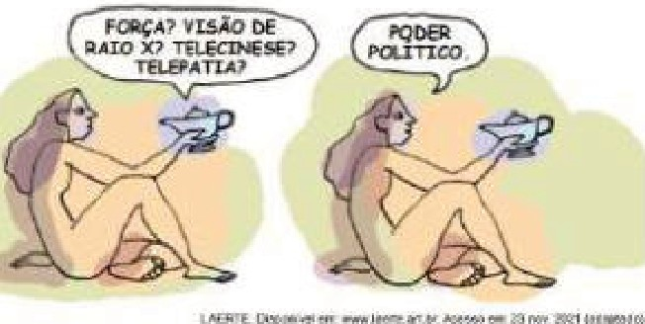
li
Aplicação Prática

Incidência de questões sobre Política e democracia até o Enem 2025
a Conceitos-Chave
-+ Estado e contrato social
Hobbes, Locke e Rousseau - explicações sobre a origem e função do Estado

-+ Formas de governo
democracia, autoritarismo, totalitarismo - regimes que organizam o poder

-+ Tripartição do poder
Montesquieu - poder executivo, legislativo e judiciário

-+ Cidadania
direitos civis, políticos e sociais -T.H. Marshall e a evolução da cidadania

-+ Legitimação do poder
Max Weber - três formas de dominação: tradicional, carismática e racional-legal

-+ Ideologia e hegemonia
Karl Marx e Antonio Gramsci - como ideias mantêm a ordem social

A charge ilustra um anseio presente na sociedade contemporânea, que se caracteriza pela
O situação de revolta individual.
O satisfação de desejos pessoais. participação em ações decisórias.
e
G permanência em passividade social.
O conivência em interesses partidários.
GABARITO: LETRA C

a
CLIQUE AQUI PARA VER A RESOLUÇÃO

MAPA DE INCID NCIA ENEM SOCIOLOGIA

Preconceito social e científico
Este conteúdo aborda como as diferenças sociais, culturais e biológicas foram usadas historicamente para justificar desigualdades. O ENEM cobra a análise crítica de discursos discriminatórios e das formas de exclusão baseadas em raça, classe, gênero e conhecimento científico.

/ . ...·. ·\\! ...

crítica decolonial - desvaloriza conhecimentos não europeus ou indígenas

/:···.. ..::.... . \
. ···· /·
........· 6% Aplicação Prática


...
.. ·····• · .·... .
..··
\
......·

A eugenia, tal como originalmente concebida, era a aplicação de "boas práticas de melhoramento" ao aprimoramento da espécie humana. Francis Galton foi o primeiro a sugerir com destaque o valor da reprodução humana controlada, considerando-a produtora do aperfeiçoamento da espécie.
ROSE, M. O espectro de Darwin. Rio de Janeiro: Zahar, 2000 (adaptado).

Incidência de questões sobre Preconceito social e científico até o Enem 2025

a
Um resultado da aplicação dessa teoria, disseminada a partir dasegunda metade do século XIX, foi o(a)


aprovação de medidas de inclusão social.

Conceitos-Chave adoção de crianças com diferentes características físicas estabelecimento de legislação que combatia as divisões sociais.

-+ Etnocentrismo
visão de superioridade de uma cultura sobre as outras

-+ Racismo científico
uso da ciência para justificar hierarquias raciais - darwinismo
social
prisão e esterilização de pessoas com características consideradas inferiores.
desenvolvimento de próteses que possibilitavam a reabilitação de pessoas deficientes.

GABARIT LETRA D

-+ Preconceito de classe
discriminação com base na posição socioeconômica - análise marxista

-+ Discriminação de gênero
papéis sociais desiguais entre homens e mulheres - teoria feminista

-+ Capacitismo
preconceito contra pessoas com deficiência - crítica ao modelo biomédico

-+ Construção social da diferença
movimento construtivista - defende que as diferenças são produzidas, não naturais

GEOGRAFIA MAPA DE INCIDÊNCIA ENEM

Globalização e consumo
Este conteúdo analisa os impactos sociais da globalização e da cultura do consumo no mundo contemporâneo. O ENEM cobra reflexões sobre desigualdades, padronização cultural e a lógica do consumo como forma de identidade.

.···......·....'\·' ·····...
.· .
.· .
/:···.. \,_.\... ·-..
. ···· /·
........· 5%

...
.. ·····• · .·... .
..··
\

'•,

\

......·

diferenças regionais e sociais no acesso a bens

ligação entre o que se consome e a imagem que se constrói de si

Aplicação Prática

Incidência de questões sobre Globalização e consumo
até o Enem 2025
a Conceitos-Chave
-+ Globalização
processo de integração econômica, cultural e tecnológica em escala mundial

-+ Hiperconsumo
Zygmunt Bauman - consumo além da necessidade como busca de pertencimento

-+ Modernidade líquida
Zygmunt Bauman - fluidez das relações sociais e institucionais, prevalecendo o individualismo

-+ Cultura de massa
padronização de valores e hábitos por meios de comunicação

-+ Sociedade de consumo
Jean Baudrillard - consumir como forma de se definir socialmente

-+ Neoliberalismo
movimento sociológico - defende o Estado mínimo e o livre mercado
Maria Leonor é uma criança de 7 anos de Miranda do Douro, em Portugal, que começou a achar muito divertido "falar brasileiro" depois que conheceu um influenciador digital na internet. Jonathan, de 6, vive no Porto e passou a cumprimentar as amiguinhas com "oi, menina" depois que descobriu vídeos de brasileiros nas redes sociais. As duas crianças são parte de um fenômeno que provoca polêmica em Portugal. O sotaque brasileiro tem criado polêmica entre alguns países e virou tema na imprensa local.
FARIAS, V. F.; VASCONCELOS, R Crianças portuguesas aprendem a "falar
brasileiro" no Youtube durante a pandemia. Disponível em: https://internacional.estadao.com.br. Acesso em: 11 nov. 2021
(adaptado).
O fenômeno descrito no texto é provocado pelo
aumento das trocas comerciais. desenvolvimento dos laços afetivos. crescimento do intercâmbio cultural. incremento da padronização linguística. enfrentamento do preconceito estrutural.

GABARIT LETRA C

MAPA DE INCID NCIA ENEM SOCIOLOGIA

Indústria cultural e influência
Este tema investiga como os meios de comunicação e o entretenimento moldam comportamentos, valores e opiniões. O ENEM cobra a compreensão crítica sobre como a cultura de massa influencia o pensamento e a vida social.

··.
·---.
\
Guy Debord - sociedade baseada na aparência e no consumo de imagens


4% Aplicação Prática
......· Nos setores mais altamente desenvolvidos da sociedade
contemporânea, o transplante de necessidades sociais para individuais é de tal modo eficaz que a diferença entre elas parece puramente teórica. As criaturas se reconhecem em suas mercadorias; encontram sua alma em seu automóvel, casa em patamares, utensílios de cozinha.

Incidência de questões sobre Indústria cultural e influência até o Enem 2025
a Conceitos-Chave

MARCUSE, H. A ideologia da sociedade industrial: o homem unidimensional. Rio de
Janeiro: Zahar, 1979.
O texto indica que, no capitalismo, a satisfação dos desejos pessoais é influenciada por
políticas estatais de divulgação. incentivos controlados de consumo.

-+ Indústria cultural
Adorno e Horkheimer - produção padronizada de cultura para controle social

-+ Cultura de massa
difusão de valores e produtos culturais para grandes
prescrições coletivas de organização. mecanismos subjetivos de identificação. repressões racionalizadas do narcisismo.

públicos GABARIT LETRA D

-+ Alienação cultural
perda da autonomia crítica diante da cultura imposta

-+ Movimento da Escola de Frankfurt
crítica à razão instrumental e à dominação via cultura

-+ Hegemonia cultural
Antonio Gramsci - dominação por consenso ideológico

-+ Mídia e manipulação da opinião pública
influência dos meios de comunicação nas decisões e percepções

GEOGRAFIA MAPA DE INCIDÊNCIA ENEM

Problemas sociais urbanos
Este conteúdo aborda as desigualdades e desafios que afetam a vida nas cidades brasileiras. O ENEM exige do aluno uma análise crítica das dinâmicas urbanas, suas origens históricas e seus impactos sociais.

...... .\·' ····-..
,,/··
.

TEXTOI
··.
\

Aplicação Prática

/.···..
····/·
\, ..\... ··..

........· 2%

·····•....·... .
..
\ ..
··
·

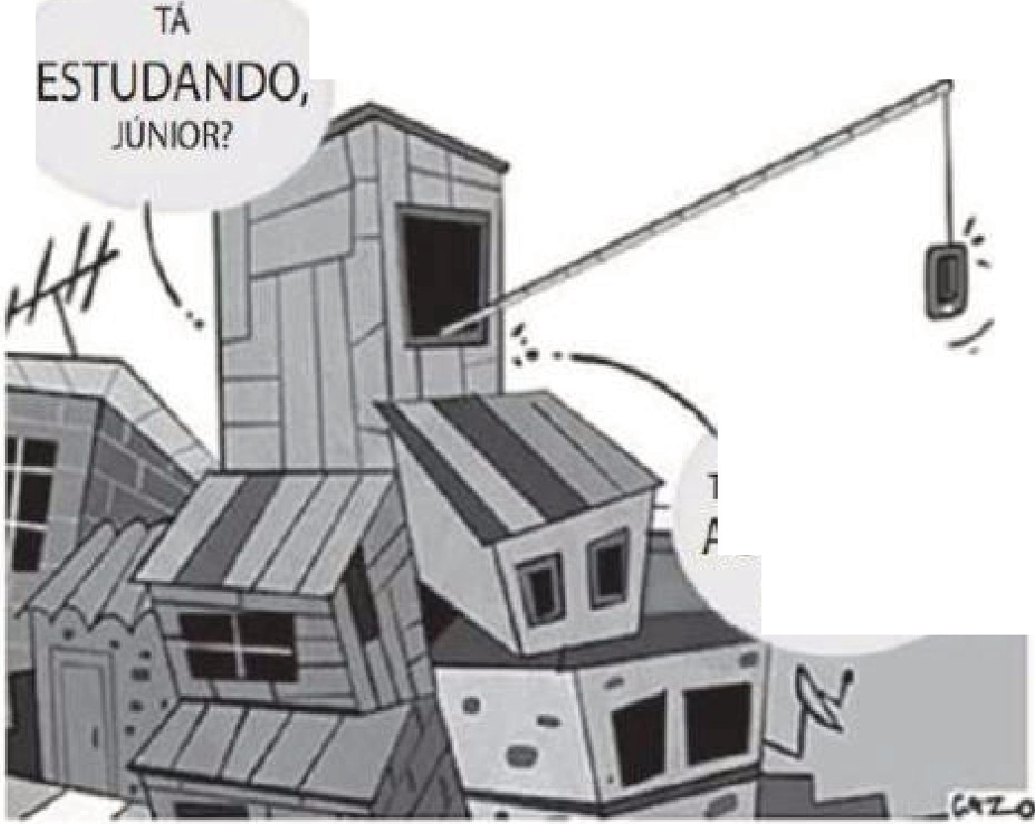·····

CALMA,
TôTENTANDO ACHAR UM 51 AL DEWHI!

Incidência de questões sobre Problemas sociais urbanos até o Enem 2025
a Conceitos-Chave

-+ Segregação socioespacial
divisão da cidade entre áreas ricas e periféricas

TEXTO li

CAZO Disponl•8l 1!'.1T1" www.tmrrapaillca.com.br.
A ;oo 0111: 21 m; Cadl!lllado).
"°"'·

-+ Gentrificação
valorização urbana que expulsa moradores de baixa renda

-+ Violência urbana
ligação entre pobreza, ausência do Estado e criminalidade

-+ Periferização
crescimento desordenado e precário nas periferias

-+ Desigualdade de acesso a serviços saúde, educação, transporte

-+ Processo de urbanização no Brasil crescimento acelerado e pouco planejado

-+ Ecologia urbana
movimento sociológico que estuda a cidade como ecossistema social e desigual
É como se os problemas fossem criados pela pandemia quando, em verdade, isso só demonstra o quanto eles sofrem uma tentativa de serem naturalizados. Eles estavam lá, empurrados para debaixo de vários tapetes. Diversos levantamentos realizados indicam que parcela significativa dos estudantes não têm acesso à internet em suas casas, não têm computadores; têm celulares, mas com pacotes baratos que não permitem assistir a todas as aulas. E, caso tenham celulares e dados, pergunta-se: É possível elaborar um texto no celular? É possível interagir na aula remota pelo celular?
ASSIS, A. E. S. Q. Educação e pandemia. Educação em Revista, n. 37, 2021
(adaptado).
A crítica contida no texto e na figura evidencia o seguinte aspecto da sociedade contemporânea:

Exclusão social. Expansão digital. Manifestação cultural. Organização espacial. Valorização intelectual.
GABARIT LETRA A

